基于误差建模进行位宽联合设计优化的模型设计与优化算法设计研究报告

（二阶段）

**鲍开轩，夏美东，凌国晟，缪杰豪，许威**

**东南大学移动通信全国重点实验室**

目录

第一章 研究背景与总体框架 3

1.1 现有低位宽存储及计算研究背景 3

1.1.1 传统低位宽存储技术背景 3

1.1.2 扩展块浮点存储方案 4

1.1.3 可变位宽计算方案 7

第二章 基于IEEE-754的低位宽存储方案 9

2.1 引言 9

2.2 FP8存储方案 9

2.3 数值仿真 11

2.3.1 存储误差 11

2.3.2 计算误差 14

2.3.3 计算复杂度 18

2.4 本章小结 18

第三章 矩阵算子低位宽实现方法 19

3.1 矩阵求逆算子低位宽实现 19

3.1.1 矩阵求逆传统算法 19

3.1.2 矩阵求逆低复杂度算法 21

3.1.3 数值仿真 25

第四章 低位宽存储与计算新方案 28

4.1 引言 28

4.2 指数型浮点数EFP存储方案 28

4.2.1 EFP数据格式 28

4.2.2 EFP与LNS的比较 28

4.2.3 EFP与FP的比较 29

4.2.4 EFP存储误差 31

4.3 EFP算子设计 33

4.3.1 取反与取倒数 33

4.3.2 加减法 34

4.3.3 查找表的设计与压缩 36

4.3.5 乘除法 37

4.3.6 开方 38

4.3.7 算子复杂度分析与比较 38

4.3.8 EFP的转换步骤和开销 39

4.4 数值仿真 39

4.4.1 实数计算误差 39

4.4.2 矩阵计算误差 41

4.4.3 计算时延 42

4.5 EFP存储方案优势分析与应用方向 45

4.6 本章小结 45

第七章 基于EFP的模块化离线可变位宽预编码设计与性能分析 46

7.1 引言 46

7.2 Lanczos双对角化可变方案设计与仿真 46

7.2.1 Lanczos双对角化算法 46

7.2.2 Lanczos双对角化固定位宽误差分析 47

7.2.3 Lanczos双对角化误差传播仿真与可变方案 49

7.2.4 Lanczos双对角化可变位宽计算仿真 51

7.3 带位移的隐式QR迭代可变方案设计与仿真 54

7.4 跨SNR场景的可变计算方案验证与稳健性分析 54

7.5 本章小结 54

参考文献 54

# 第一章 研究背景与总体框架

## 现有低位宽存储及计算研究背景

### 传统低位宽存储技术背景

在计算机系统的演进历程中，多种数据存储机制被提出，而目前普遍应用于计算机数据表示的方法主要涵盖定点数（Fixed Point Representation）和浮点数（Floating Point Representation）两种形式。接下来将对这两种数据格式进行简要的阐述和介绍。

1. 定点存储

定点数通常分为定点整数和定点小数。在固定bit下，小数点的位置会被约定，然后整数部分和小数部分分别转换为二进制，从而得到定点数的结果。由于小数点的位置是固定的，所以在存储时并不单独存储小数点的位置，而是按照约定的位置来计算数值。

然而，这种表示方式有一个限制，那就是受限于小数点的位置，用定点数表示小数时，数值的范围和小数精度是有限的。在现代计算机中，定点数通常用来表示整数，因为整数的小数点位置是明确的（即小数点在数的最右边）。而对于需要高精度表示的小数通常使用浮点数来表示。

总的来说，定点数适合于表示整数和一些精度要求不高的小数。对于定点数据来说，数值范围和精度是一对矛盾的存在，当n越大，数值范围越小，但是数据的精度越高，当n越小，数据的取值范围越大，但是精度却随之降低。

2) 浮点存储

IEEE浮点算术标准（IEEE Standard for Floating-point Arithmetic，IEEE-754）定义了当前应用最广泛的单精度格式和双精度格式两种类型的浮点数算术标准。此外，IEEE还定义了四种类型的浮点数：半精度浮点数，扩展的双精度浮点数、四精度的浮点数，以及位数更长的浮点数，每个浮点数都由符号位、指数位和尾数位构成，其位宽分配如表1.1所示。

表1.1 浮点数据类型数位分配

|  |  |  |  |  |  |
| --- | --- | --- | --- | --- | --- |
| 类型 | 数符 | 指数位 | 尾数位 | 总位数 | 偏移值 |
| 短浮点数(Single) | 1位 | 8位 | 23位 | 32位 | +127 |
| 长浮点数(Double) | 1位 | 11位 | 52位 | 64位 | +1023 |

以IEEE-754标准定义的32位单精度浮点数据存储单元为例，如图1.1所示。其中最高位 $s$ 为一个比特的符号位，代表数据的正负。指数位 $e$ 为8比特，记录了以2为底的幂指数值，通常需要减去偏移值。剩余的23比特代表尾数位，储存了数据的小数部分。

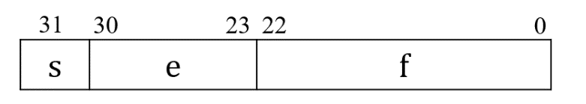

图1.1 IEEE-754单精度浮点数格式

浮点数的表示方法与科学记数法相似，按照IEEE单精度浮点数据格式标准，规格化浮点数的数值为 $={\left(-1\right)}^{s}×1.f×2^{e-127}(0<e<255)$。其中 $s$ 取0时表示正值，取1时表示负值。 $1.f$ 表示尾数，按照IEEE标准尾数也用原码表示，规格化时需要将尾数移至第一位为1为止，所以为了提高精度，最高位1默认省略，执行运算时才恢复最高位。浮点数也定义了三类特殊值： $±0$， $±∞$，以及NAN。对于0，单精度的表示方式为 ${\left(-1\right)}^{s}×0(e=0, f=0)$；正无穷的表示方式为 ${\left(-1\right)}^{0}×∞(e=255, f=0)$；负无穷的表示方法 ${\left(-1\right)}^{1}×∞(e=255, f=0$；对于非数（Not a number, NAN），表示方法为 $e=255, f≠0$。

IEEE-754标准规定的浮点数格式，虽然提供了数符、阶码和尾数的组成方式，但这种划分在物理意义上并不具备实际意义。此外，直接采用总长度较短（例如8位）的浮点数格式会导致存储误差较大且数值范围有限。随着新型存储计算架构（如存内计算）和GPU技术的迅速发展，以及新型高速网络协议的推动，现有的基于IEEE-754标准的浮点数格式显然无法完全适应新的存储体系结构需求。因此，创新性的存储架构设计显得至关重要。

### 扩展块浮点存储方案

1. 传统BFP存储方案

传统的块浮点（Block Floating Point, BFP）方案是一种基于IEEE 754标准的浮点数分块存储方法，其核心设计思想是通过对浮点数值进行特定方式的分割，使得数值相近的数共享一个共同的指数块，从而显著降低存储的复杂度。BFP存储结构主要包含两个关键组成部分：指数块和浮动块。其中，指数块作为共享部分，包含了所有数值共用的符号位和指数位；而浮动块则作为独立部分，每个浮动块存储了一个数值对应的尾数位（即浮动位），以实现数值的精确表示。这种分块存储的设计策略旨在通过共享指数信息，优化存储空间的使用效率，同时保持数值的精确性。

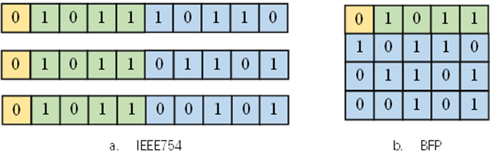

(a) IEEE-754 (b) BFP

图1.2 BFP存储方案示意图

为便于图示，图1.2中采用了一种简化的表示方式，其中指数位位宽为4比特，浮动位位宽为5比特。从图中可以观察到，BFP通过将三个数值的共同指数位提取出来，并分别列出了每个数值的浮动位，显著减少了存储需求。相较于IEEE 754标准所需的30比特存储空间，BFP仅需20比特即可完成相同信息的存储，显著节约了存储资源。

1. eBFP浮点数存储方案

结合传统的BFP存储方式可分块的特性及存内计算的需求[1]，名为eBFP(extended Block Floating Point)的浮点数存储方式在传统浮点数的基础上做到了可分块存储与计算。

其存储结构如图1.3所示。每个eBFP数据由若干个数据块组成，每个数据块包含8比特。首个数据块作为指数块（EB），其中首比特用于存储符号信息，后七比特则用于存储指数位信息。剩余的数据块作为浮动块（FB），用于存储数字的尾数位信息，即浮点数的尾数部分。如图1.4所示，eBFP浮点数的设计基于IEEE-754标准，二者之间存在明确的映射关系，eBFP数可以方便地由IEEE-754标准浮点数转化而来。



图1.3 IEEE-754浮点存储结构示意图



图1.4 eBFP存储结构示意图

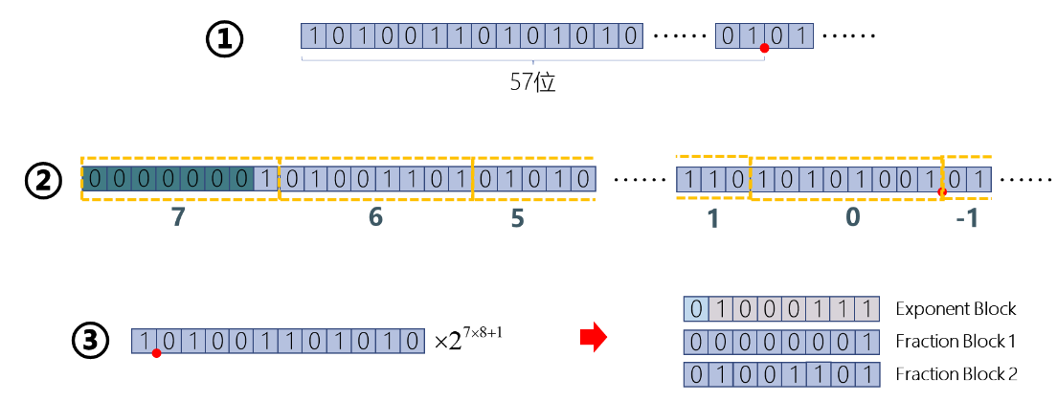图1.5 eBFP存储方案流程示意图

eBFP浮点数存储方案流程如图1.5所示。假设被存储的数用定点表示为①，用eBFP存储的主要步骤如下：

表1.2 eBFP浮点数存储方案十进制转二进制流程

|  |
| --- |
| eBFP浮点数存储方案十进制转二进制流程 |
| * + - 1. **输入**十进制数值d       2. **确定eBFP参数**。eBFP浮点数有三个可自定义参数：EB位宽E，FB位宽F以及总块数N。其中EB位宽E与FB位宽F将共同决定浮点数存储范围，最大指数偏移为 $2^{E-2}-1$；这里假设参数设置为E=8, F=8, N=3，则最大指数偏移为63。       3. **确定符号位**。0为正，1为负。       4. **确定指数位**。   计算被存储数科学计数法的指数位 $e_{sci}=\left\lfloor \log_{2}{d}\right\rfloor +1$;本案例中 $e_{sci}=57$，如图1.5中1所示。  计算其对应的eBFP指数位 $e_{eBFP}=\left\lceil {e_{sci}}/F\right\rceil$；本案例中 $e_{eBFP}=8$，如图1.5中2所示。  对指数位进行偏移，得到最终的指数位为 本案例中   * + - 1. **确定浮动块**。首先计算第一个FB中填充的“0”的个数 $z=e-{e_{sci}}/F$，对于本案例中的被存储数 $z=7$。然后将被存储数的有效数字部分依次填入(N-1)块FB中（如图1.5中③所示）       2. 将符号位和指数位拼成指数块EB，和浮动块FB组合成eBFP。如图1.5中③所示 |

与传统的块浮点（BFP）结构相比，eBFP的主要创新点在于对指数位的重新定义，在原先指数位的定义上乘以8，扩大指数范围8倍，同时将尾数位至少存储8bit。通过调整指数位的表示方式，eBFP将数值的表示范围扩大了8倍，即使用7比特的指数位等效实现了10比特指数位所能表示的范围。这一设计显著提升了eBFP在存储和计算过程中的效率与灵活性。

相比于IEEE754标准的浮点数，eBFP标准的块浮点数无论将设置块数为几块，其对应的浮动位位宽都是相同的，因此能够表示的数的范围也是相同的。这种设计更加符合实际问题中的需要，因为在大多数情况下对于精度的控制都不希望改变表示范围。若使用IEEE754，使用低精度表示方法的同时还需要考虑到溢出的情况，这使得设计精度非常困难，而eBFP可以在不改变表示范围的情况下调节精度。

此外，由于eBFP的精度由块数调节，每8bit都可以构成一种可用精度，能够提供比IEEE754更细致的精度调节。因此，eBFP 在运算过程中可以灵活地选取参与计算的块数， 更好地权衡精度与复杂度之间的关系。

### 可变位宽计算方案

UNUM（Universal numbers）[2]可变位宽浮点格式具有指数和尾数的动态表示，图表示UNUM的格式，其左边三个字段类似IEEE浮点数，但是有更好的关于非整数和无穷大的规则以及更好的处理溢出和舍入的方法。由于其使用不确定位，作者将其称为ubit。

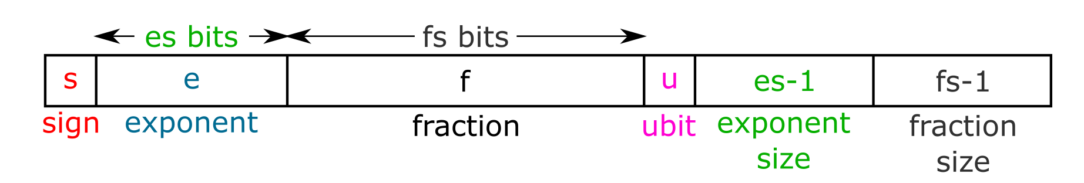

图 1.6 UNUM格式

ubit还可以表示一个介于最大可表示实数和无穷大之间的实数或者介于最小可表示数与零之间的情况。简而言之，UNUM通过将不确定性变得确定并存储在其数字的自我描述当中。

文献[3]在UNUM的基础上提出了一种基于RISC-V的可变位宽浮点算术协处理器架构，该架构支持输入和输出变量的传统IEEE格式，使用可变长度的内部寄存器（最多512位尾数）进行内部循环相加，并且支持将中间结果加载和存储到具有动态可调位宽的缓存存储器（最多256位尾数）。

但由于UNUM使用ubit表示可变位宽，在低位宽的计算环境下多使用一个bit是不经济的。可变精度计算(Variable Precision Computing,VPC)框架[4]解决了变精度计算预编码方法的性能与复杂度之间的优化问题，通过分析相对误差在计算中的传播，使得在计算的每一步都能以最优的计算精度进行处理，提出了在线VPC和离线VPC两种计算方案，并在通信系统中给出了以和速率为指标的迫零预编码案例，证实了这种框架在通信系统当中的可行性。

文献[5]对可变位宽的16-bit浮点数(Tunable 16-bit Floating Point，TFP16)进行了研究，TFP16格式支持图1.7-1.10四种格式，通过对操作过程设置不同的偏移来实现变位宽计算。

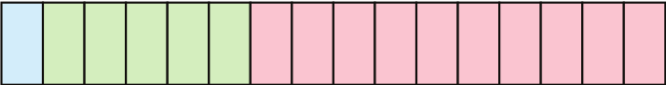

图 1.7 IEEE 754 binary16(half-precision) format



图 1.8 IBM's DLFoat16 format

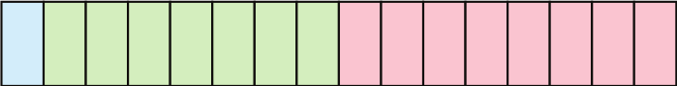

图 1.9 TFP16 e=7， m=9 format



图 1.10 Google's Brain-FP

在计算过程中，TFP16具体是将对操作数的不同字段进行解包/打包来实现可变精度的计算，解包/打包的过程如图1.11所示，并给出了TFP16通过设置位移和解包/打包的乘法和除法硬件实现。

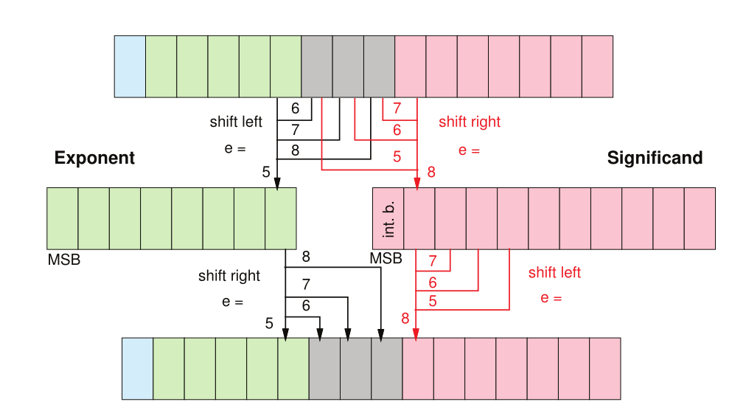

图 1.11 TFP16解包及打包过程

但是由于不同格式的浮点数表示格式在数的表示上有着不同的精度，所以这种切换不同浮点格式的过程在低位宽计算环境下将会产生非常大的相对误差，并不适用于更低位宽的计算环境。

# 第二章 基于IEEE-754的低位宽存储方案

## 2.1 引言

IEEE浮点算术标准（IEEE Standard for Floating-point Arithmetic，IEEE-754）定义了当前应用最广泛的半精度浮点数（16bit）、单精度格式（32bit）、双精度格式（64bit）以及位数更长的浮点数，然而，该标准并未直接涵盖低于16bit的数值表示。尽管如此，基于IEEE-754的基本原理可以推导出更低比特的数值表示，其中FP8作为一种低精度浮点表示，近年来受到了广泛关注。本章将针对FP8低精度浮点表示进行深入的仿真分析，从存储方案设计、存储误差、计算误差以及算子复杂度等多个维度全面探讨其潜在的优势与存在的挑战。

## 2.2 FP8存储方案

FP8是FP16的衍生产物，它主要包含两种编码格式E4M3与E5M2。对于E4M3而言，如图2-1其包含4比特指数、3比特尾数，以及1比特符号位。同理E5M2包含5比特指数位、3比特尾数、1比特符号位，同时FP8的具体指数位宽和尾数位宽可以根据不同算法中的数值范围和精度要求灵活变化。在本文中指数部分定义为exponent，尾数部分定义为mantissa，指数位宽为e_bit，尾数位宽为m_bit。



图2-1 FP8 E4M3位宽分配

IEEE-754标准使用符号位、指数、尾数三部分表示一个浮点数。符号位只占用1bit，用来表达数的正负，0表示整数，1表示负数。

除符号位外浮点数具有一个指数部分，这也是其区别于定点数的地方。在FP8 E4M3格式中具有4个比特用于表示指数。在浮点表示法当中，指数部分总是会减去一个偏移量bias，对于FP8 E4M3而言，这个偏移量为-7，是由2^(e_bit-1)-1计算得出，e_bit代表指数位宽，这使得指数的表示范围为[-7,8]。对于FP8 E5M2而言，指数偏移量为-15，指数表示范围为[-15,16]。特别地，规定当指数部分全为1时的浮点值为无穷大，这一规定也适用于FP16与FP32，是IEEE 754标准的一部分。

FP8 E4M3在指数全为1时不遵循IEEE754标准使其为无穷大，仍然可以表示有效数字，当且仅当指数与底数部分全为1时，其表示无穷大。

二进制的 (0 1111 110) 在 FP8 E4M3 格式中表示 2^(15-7) * (1+1/2 + 1/4) = 448。

二进制的 (1 1111 100) 在 FP8 E4M3 格式中表示 -2^(15-7) * (1+1/2) = 384。

二进制的 (1 1111 111) 在 FP8 E4M3 格式中表示负无穷大。



图2-2 FP8 E4M3与FP8 E5M2尾数部分代表含义

在浮点数中，尾数部分从高位到低位，分别表示2的负k次幂；对于E4M3格式，使用3bit表示尾数，其分别对应2的负1，2，3次幂（见图2-2）。对于E5M2格式，使用2个比特表示尾数，分别对应2的负1，2幂。浮点数的底数值转换成十进制时，需要将所有底数位的数字相加，再额外加1。上图2-2中，左边的尾数部分为：1 + 1/2 + 1/8 = 1.625，右侧的尾数部分为1+0.25 = 1.25。

此外，为了充分利用8bit位宽，表示更小的数据，定义非规格化（subnorm）浮点数：当一个浮点数的指数部分全为0时，其是一个非规格化浮点数，此时其底数部分不再额外加1，即(0 0000 000)表示2^(0-7) * 0，而非2^(0-7)*1，(0 0000 001)表示2^(0-7) *1/4。综合上述内容，可以得到FP8的数据表示范围，以及一些特殊值的表示方法，如下表2.1所示。

表2.1 FP8数据格式

|  |  |  |
| --- | --- | --- |
|  | FP8 E4M3 | FP8 E5M2 |
| Exponent bias | 7 | 15 |
| Infinities | N/A | S.11111.00 |
| NaN | S.1111.111 | S.11111.{01,10,11} |
| Zeros | S.0000.000 | S.00000.00 |
| Max normal | S.1111.110=448 | S.11110.11=57344 |
| Min normal | S.0001.000=2^-6 | S.00001.00=2^-14 |
| Max subnorm | S.0000.111=0.875*2^-6 | S.00000.11=0.75*2^-14 |
| Min subnorm | S.0000.001=2^-9 | S.00000.01=2^-16 |

## 2.3 数值仿真

在本节中，通过使用MATLAB软件，本研究构建了基于二进制的FP8和INT8等低精度格式的加减乘除算子，旨在详细分析FP8存储格式的存储误差、计算误差以及算子复杂度。通过仿真实验，结果揭示了FP8存在相对误差波动不恒定以及乘除开方算子复杂度较高等局限性。这些发现对于理解FP8低精度格式的性能特点具有重要意义。

### 2.3.1 存储误差

如图2-3所示，该系列图表详细描绘了高精度实际数值转换为FP8和FP32格式后的存储误差。其中，蓝色曲线代表FP8（包括INT8）格式下的数值表示，而红色曲线则代表FP32格式下的数值表示。x轴对应高精度实际数值，y轴则指示了转换后对应位宽下的数值。具体来说，（a）图展示了FP8在E3M4配置下的量化情况，即指数部分使用3比特；（b）图展示了E4M3配置下的FP8量化，其中指数部分使用4比特；（c）图则展示了E5M2配置下的FP8量化，指数部分占用5比特。从这三幅图中蓝色曲线的变化可以观察到，随着指数部分比特数的增加，浮点存储的量化步长相应增大，进而导致浮点数的表示范围逐渐扩大。同时，这种量化步长的增加也导致了沿着x轴方向的误差累积，即存储误差的增大。（d）图则揭示了浮点存储与定点存储之间的本质区别。定点存储方式始终保持固定的步长增长，因此其存储误差始终被限制在1个单位以内。这种特性使得定点存储适合整数的量化。然而，由于步长固定，定点存储的数值表示范围有限，因此不适用于小数的量化。



(a) FP8 E3M4与FP32存储误差比较 (b) FP8 E4M3与FP32存储误差比较



(c) FP8 E5M2与FP32存储误差比较 (d) INT8与FP32存储误差比较

图2-3 FP8与INT8的存储误差

图2-4展示了FP8及INT8的存储误差，x轴代表高精度实际数值，y轴代表转换为对应精度后与原高精度实际数值的绝对存储误差。（a）图为FP8 E3M4的存储误差，指数位3bit，尾数位4bit；（b）图为FP8 E4M3的存储误差，指数位4bit，尾数位3bit；（c）图为FP8 E5M2的存储误差，指数位5bit，尾数位2bit。通过对比这三张图，可以观察到一个明显的趋势：浮点数的存储误差随着数值的增大而呈现增大的趋势。此外，尾数位宽的大小与存储误差之间存在直接关联，即尾数位宽越小，对应的存储误差也越大，这一观察结果符合数值表示的设计规律。与此同时，定点数的存储误差在整个数值范围内保持不变，这一特性使得定点数在存储较大的数值时具有稳定性。然而与浮点数相比，定点数在存储较小的数值时表现出一定的局限性，这主要源于其固定的步长增长方式。



(a) FP8 E3M4存储误差 (b) FP8 E4M3存储误差



(c) FP8 E5M2存储误差 (d) INT8存储误差

图2-4 FP8与INT8的存储误差

图2-5展示了FP8 E4M3的相对存储误差，其中x轴表示高精度实际数值，y轴表示转换为对应精度后的数值与原高精度实际数值之间的相对误差。从图中可见，FP8的相对存储误差并非恒定不变，而是呈现出显著的波动性。在某些数值区间内，FP8的相对误差保持在较低水平，然而，在随后或相邻的区间内，其相对误差则显著上升。在下一节中进一步探讨这种误差的波动现象引发的计算不稳定性问题。



图2-5 FP8相对存储误差

### 2.3.2 计算误差

为了进行计算误差仿真，利用MATLAB仿真软件编写FP8计算函数，步骤如下：

1、编码FP8二进制与十进制之间的转换函数。

2、实现基于FP8二进制的加减乘法，具体流程如图2-6所示。

3、将上述运算拓展到复数域的矩阵乘法。

 

(a) FP8加法运算 (b) FP8 乘法运算

图2-6 FP8加法与乘法流程

由于基于二进制FP8计算的复杂度较高，为确保FP8计算的准确度，加入了FP8计算检验流程，具体测试步骤如下图2-7。遍历两个加数8bit的所有组合，首先进行在二进制下的FP8加法，即编写的加法函数，得出一个二进制加法结果；其次将两个加数转换为十进制，进行十进制高精度加法计算，再转换为FP8二进制，得到的二进制结果与使用二进制加法的结果进行比较，若相同则检验成功。以下所提及的函数均通过检验。



图2-7 FP8计算检验流程

首先进行FP浮点数一次实数计算相对误差的仿真。随机生成两个相同位宽的二进制序列，进行浮点运算，计算所得结果与高精度计算下的相对误差。这一方法旨在直接探究计算误差，而消除潜在的存储误差影响。如图2-8所示，图中x轴表示FP浮点数的尾数位宽，而y轴则对应着相对误差的数值。在此仿真中，指数位宽被保持为恒定值，以观察尾数位宽对计算精度的影响。通过观察图表，可以清晰地看到随着尾数位宽的增加，相对误差呈现出逐次减半的下降趋势。

特别地，对于FP8 E4M3和FP8 E3M4两种格式，它们分别对应着尾数位宽为3位和4位的情况。同时，作为对比，FP16单精度浮点数格式则具有11位的尾数位宽。从图中可以发现，无论是进行加减运算还是乘除开方运算，FP8格式的计算相对误差始终维持在10^-2的量级，而FP16的计算误差维持在10^-4的量级，这一结果揭示了采用现有浮点格式的低精度格式（如FP8）在计算过程中将面临显著的精度下降问题。因此，为了应对通信系统对精度的高要求，必须考虑进一步提升低精度浮点数格式在计算上的性能。



**FP8 E3M4**

**FP8 E4M3**

**FP16 E5M11（单精度）**

图2-8 FP8计算检验流程



图2-9 FP8加法累积误差仿真图

其次进行FP8的加法累积误差的仿真。该实验随机生成[0,10)的实数（fp64），分别执行8位定点数，8位、16位、32位、64位浮点数的累加操作。如图2-9所示，x轴代表累加次数，y轴代表对应精度与FP64高精度计算结果的相对误差，由于初始值以FP64精度给出，随后再转换为对应的精度进行计算，因此这一相对误差实际上由存储误差和计算误差两部分共同构成。

从图2-9中可以观察到，INT8在[0,256)范围内实现了均匀量化，因此其累积误差呈现出恒定的特征。对于FP8格式，E4M3配置由于尾数位比E5M2多一位，从而具有更小的存储误差，进而在累加过程中累积的误差也较小。进一步分析发现，浮点数与定点数在误差分布上存在差异。具体而言，浮点数在小数部分的误差较小，而在大数部分则呈现出较大的误差。

特别值得注意的是，FP8 E5M2（图中红色部分）和FP8 E4M3（图中黑色部分）在累加次数分别超过15次和28次后，相对误差出现了显著的增大。这一现象主要归因于相对误差的波动，导致了计算停滞现象的发生。如图2-10所示，当累加数超过一定阈值后，由于加数不足以触发进位操作，后续累加值将保持不变，从而造成了相对误差的急剧增大。

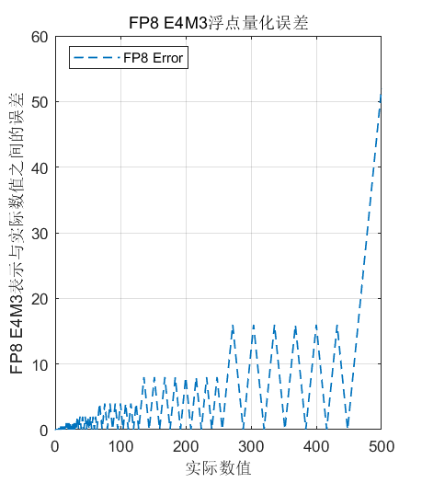

**累加到256后，加数不足以进位**

图2-10 计算停滞

最后进行FP浮点数矩阵乘法的仿真，该实验随机生成[0,1)的复数域矩阵（fp64），分别执行8位，16位，32位，64位浮点数的矩阵乘法操作。在矩阵乘法的执行过程中，乘法操作根据相应的比特数进行计算，而加法操作则采用了扩位计算方法，确保结果能够转回相应的比特位进行存储。这一方法旨在防止由于累加时的计算停滞现象导致的计算结果失去参考意义。如图2-11所示，不同配置的浮点数运算精度表现各异。特别地，FP8 E5M2配置下的计算相对误差最高，紧随其后的是FP8 E4M3配置。尽管两者同为8位浮点数，但FP8 E4M3由于其尾数位比FP8 E5M2多一位，因此在精度上有所提升，表现为误差更低。同时图中展示了FP32和FP16的计算误差，观察结果表明随着表示位宽的减半，计算误差也以指数级减半，反映了精度的显著下降。



图2-11 FP8矩阵乘法误差比较

### 2.3.3 计算复杂度

图2-12展示了浮点数执行一次实数计算所需时间随尾数位宽增长而变化的趋势。随着FP尾数位宽的增加，加法和减法的执行时间增长较为平缓，基本呈现与块数增长相一致的线性关系。相较之下，乘法操作的执行时间增长速率稍快，这是由于乘法运算中参与计算的次数与FP尾数位宽的平方成正比，因此执行时间与FP尾数位宽呈平方增长趋势。特别地，除法和开方操作的执行时间随尾数位宽增长而增加的速度更为显著，这归因于除法和开方运算单次执行所需步骤较多，计算复杂度较高。在未来的存储系统设计中，应着重考虑降低除法和开方操作的复杂度，以提高整体计算效率。



图2-12 FP8实数计算复杂度比较

## 2.4 本章小结

本章深入研究了基于IEEE-754标准的FP8低精度浮点数的存储方案，仿真实验结果表明，由于FP8中指数部分的存在，其量化步长具有可变性。随着指数位宽的减小，FP8的存储误差随之增大。在计算误差方面，FP8在加减乘除等基础运算中均表现出相对较大的误差，尤其是在累加运算中会导致计算停滞现象的出现。此外，在复数域矩阵乘法中，FP8的误差表现也尤为显著。进一步的算子复杂度分析显示，FP8在加减法操作中的时间复杂度相对较低，但在乘除法以及开方运算中则呈现出较高的复杂度。这种特点使得FP8在精度和运算效率方面均存在局限性。综合上述分析，本章认为，FP8的低精度和较高的算子复杂度在多数应用场景中并不具备显著优势或应用潜力。因此，为了满足特定应用的需求，有必要进一步探索和设计更为高效、精准的存储方案。

# 第三章 矩阵算子低位宽实现方法

## 3.1 矩阵求逆算子低位宽实现

对于阶数为M的方阵，若采用传统的矩阵求逆算法，通常需要耗费 $O\left(K^{3}\right)$ 的计算复杂度；对于大规模MIMO系统，这里的M值将会变得很大，所以高精度即高位宽矩阵求逆运算的复杂度将变得难以承受。因此，即便是相对来说已经是低复杂度的线性检测算法，如何降低其在大规模MIMO系统中的求逆运算的位宽成为了亟待解决的核心问题。

### 3.1.1 矩阵求逆传统算法

3.1.1.1 QR分解法

QR分解求逆法是将待求逆的矩阵分为一个上三角矩阵 $R$ 和一个酉矩阵 $Q$，该过程可以使用Gram-Schmidt正交化来实现。设待求逆的矩阵为：

$A=HH^{H}+σ^{2}I$ (3.1)

QR分解即将矩阵 $A$ 分解为:

$A=QR$ (3.2)

由于 $Q$ 是酉矩阵，其共轭转置矩阵即其逆矩阵，所以只需对上三角矩阵 $R$ 求逆。基于Gram-Schmidt正交化的QR分解算法见算法2.1，其中 $R_{ij}$ 表示矩阵 $R$ 的第 $i$ 行第 $j$ 列元素， $Q_{i}$ 表示矩阵 $Q$ 的第 $i$ 列。输出矩阵 $Q$ 即所求酉矩阵， $R$ 即所求上三角矩阵。

为求出 $A$ 的逆矩阵，还需要对上三角矩阵 $R$ 进行求逆操作。在此，算法3.1给出下三角矩阵的求逆算法流程，并分析算法所需的操作数。由于 $R$ 是上三角矩阵，可以通过求取 $R^{T}$ 将 $R$ 矩阵化为下三角矩阵，再将 ${\left(R^{T}\right)}^{-1}$ 求取转置来求出 $R^{-1}$。

|  |
| --- |
| 算法3.1 基于Gram-Schmidt正交化的QR分解法 |
| 输入：    2. ; 4. ; 5. ;   输出 |

|  |
| --- |
| 算法3.2 下三角矩阵求逆算法 |
| 输入:   1. For 2. ; 4. ; 6. ; 8. ; 9. end for 10. end for   输出 $R_{-}inv$ |

3.1.1.2 LU分解

$LU$ 分解是指将待求逆的矩阵分解为一个单位下三角矩阵 $L$ 和一个上三角矩阵 $U$，即:

$A=LU$ (3.3)

由于是两个三角矩阵，在进行LU分解后还需要根据算法2.2对矩阵 $L$ 与矩阵 $U$ 分别求取逆矩阵。

算法2.3给出了 $LU$ 分解的算法流程，其中 $L_{ji}$ 与 $U_{ji}$ 分别表示矩阵 $L$ 与矩阵 $U$ 的第 $j$ 行第 $i$ 列， $U(j,:)$ 表示矩阵 $U$ 的第 $j$ 行。

之后还需要利用算法3.2对两个三角矩阵求取逆矩阵后再相乘才可得到矩阵 $A^{-1}$.

|  |
| --- |
| 算法3.3 LU分解的算法流程 |
| 输入:   1. ; 2. For col -1 3. For col 4. reci ; 5. reci; 6. ; 7. end for 8. end for   输出 $L,U$ |

### 3.1.2 矩阵求逆低复杂度算法

3.1.2.1 Sherman-Morrison求逆法

Sherman-Morrison公式[21]是一个用于计算矩阵求逆的重要公式，它适用于特定情况下的矩阵。该公式的一般形式如下：

${\left(A+xy^{H}\right)}^{-1}=A^{-1}-\frac{A^{-1}xy^{H}A^{-1}}{1+y^{H}A^{-1}x}$ (3.4)

其中A是可逆方阵，x和y是列向量，并且 $1+y^{H}A^{-1}x$ 不等于零。Sherman-Morrison公式允许通过已知矩阵A的逆和两个列向量x和y来计算矩阵 $A+xy^{H}$ 的逆，而无需直接计算 $A+xy^{H}$ 的逆。

3.1.2.2 Cholesky分解

Cholesky分解是一种将正定对称矩阵分解为下三角矩阵和其转置的方法。对于一个正定对称矩阵W，Cholesky分解可以表示为：

$W=L⋅L^{H}$ (3.5)

其中W是正定对称矩阵，L是一个具有正的对角线元素的下三角矩阵[19][20]，表示L的共轭转置。通过Cholesky分解，可以将原始矩阵W的求逆问题转化为下三角矩阵L的求逆问题，这可以更容易地处理。

$W$ 为正定的赫米特矩阵，采用Cholesky分解矩阵求逆方法的实现过程为:

1. 由Cholesky分解得到下三角矩阵 $L$ 及其共轭转置矩阵 $L^{H},W=L×L^{H}$;
2. 对下三角矩阵 $L$ 进行矩阵求逆计算，得到其逆矩阵 $IL=L^{-1}$;
3. 由 $IL$ 矩阵求得 $W$ 的逆矩阵 $IW,IW={\left(L^{H}\right)}^{-1}×L^{-1}=L^{H}×IL$。

其中L的求法如下：

 (3.6)

由式(3.6)可得：

 (3.7)

整理式(3.7)可得递推式：

 (3.8)

3.1.2.3 Neumann级数展开

为了平衡计算复杂度和信号检测性能之间的关系， $Wu$ 等在文献[17]中基于单载波频分复用(Single-Carrier Frequency-Division Multiple Access，SC-FDMA)的大规模MIMO系统中，提出了利用Neumann级数展开，将 $W$ 矩阵求逆作如下简化:

$W^{-1}=\sum_{n=0}^{∞}{ }{\left(X^{-1}(X-W)\right)}^{n}X^{-1}$ (3.9)

其中，当 $n→∞$ 时， ${\left(I_{2K}-X^{-1}W\right)}^{n}=0_{2K}$，级数收敛。通过分解正规化格拉姆矩阵 $W=D+E$，其中 $D$ 为矩阵 $W$ 的对角阵， $E$ 为空心矩阵，将式 $(3.9)$ 中的 $X$ 由 $D$ 取代可以表示为:

$W^{-1}=\sum_{n=0}^{∞}{ }{\left(-D^{-1}E\right)}^{n}D^{-1}$ (3.10)

如果 $\lim_{n→∞} {\left(-D^{-1}E\right)}^{n}=0_{2K}$，则式 $(3.10)$ 级数收敛。 $Neumann$ 级数展开的核心思想在于可以展开式 $(3.10)$ 的前 $t$ 项即可较为精确地近似表示 $W$。具体地，计算前 $t$ 项如下:

$W^{-1}=\sum_{n=0}^{t-1}{ }{\left(-D^{-1}E\right)}^{n}D^{-1}$ (3.11)

对较小的 $t$ 值， $Neumann$ 级数展开能以较小的复杂度近似计算。比如，当 $t=1$ 时，得到 $W_{1}^{-1}=D^{-1}$，相对于MMSE精确矩阵求逆时的计算复杂度 $O\left(K^{3}\right)$，其计算复杂度为 $O(K)$；当 $t=2$ 时，得到 $W_{2}^{-1}=D^{-1}-D^{-1}{ED}^{-1}$，其计算复杂度为 $O\left(K^{2}\right)$。因此，能够以较低的计算复杂度获得一个二阶的Neumann级数近似；当 $t=3$ 时，得到 $W_{3}^{-1}=D^{-1}-D^{-1}{ED}^{-1}+D^{-1}{ED}^{-1}{ED}^{-1}$。当展开级数 $t=3$ 时，Neumann级数展开的计算复杂度为 $O\left(K^{3}\right)$，与MMSE精确矩阵求逆的计算复杂度相同，随着用户数呈立方增长。

为了简化Neumann级数展开算法在展开级数 $t=3$ 时的计算复杂度，文献[18]利用 $W^{-1}$ 的主对角占优的特性，提出了一种改进后的Neumann级数展开算法。令 $X=D^{-1}{ED}^{-1}{ED}^{-1}$，其中 $X$ 中的每个非对角元素的模 $\left|X_{i,j}\right|$ 都小于 $D^{-1}$ 和 $D^{-1}{ED}^{-1}$ 中的非对角元素。换言之，当 $|i-j|>0$ 时， $X$ 中的每个非对角元素的模 $\left|X_{i,j}\right|$ 逐渐接近于0。

基于上述的分析，当展开级数 $t=3$ 时，通过修改和简化后的Neumann级数展开可以表示为:

$W_{3}^{-1}=D^{-1}-D^{-1}{ED}^{-1}+X_{d}$ (3.12)

$X_{d}=\operatorname{diag}\left(X\right)+\sum_{1}^{T}{ } {diag}_{T}{X} (T>|i-j|)$ (3.13)

其中， $X_{d}$ 表示矩阵 $X$ 的近似矩阵， $T=1,2,3…$ 表示 $X$ 的补偿矩阵。由于改进后的Neumann级数展开算法仅采用了信道矩阵的主对角和近对角元素来进行矩阵求逆，则 $W^{-1}$ 矩阵求逆操作的计算复杂度减少为 $O\left(K^{2}\right)$。

3.1.2.4 CSM算法

文献[22]针对大规模MIMO上行链路系统进行了研究，特别关注了Cholesky分解和Sherman-Morrison公式。在此基础上，提出了一种低复杂度的CSM检测算法，可以以O($K^{2}$)的复杂度实现MMSE检测算法的性能。此外，借助CSM检测算法解决复杂矩阵求逆问题的思想还可以应用于无线通信中的其他涉及矩阵求逆的信号处理问题。

通过将Cholesky分解和Sherman-Morrison公式结合使用，可以迭代地求解大矩阵的逆，从而降低计算复杂度。

利用矩阵 $W$ 的正定对称性，采用Cholesky分解对矩阵 $W$ 进行分解，并利用Sherman-Morrison公式迭代求逆，避免直接求逆，从而降低了复杂度。

对矩阵 $W$ 进行Cholesky分解可得:

$W=LL^{H}$ (3.14)

其中 $L$ 为下三角矩阵，对式(3.14)两边取逆，可得:

$W^{-1}={\left(L^{H}\right)}^{-1}L^{-1}={\left(L^{-1}\right)}^{H}L^{-1}$ (3.15)

将 $W$ 的求逆运算转换为矩阵 $L$ 的求逆运算。而矩阵 $L$ 求逆的运算可由Sherman-Morrison公式迭代求得，迭代过程描述如下:

假设矩阵 $A$ 为可逆方阵， $x,y$ 为列向量，有 $1+y^{H}A^{-1}x≠0$，同时 $\left(A+xy^{H}\right)$ 可逆。则有Sherman-Morrison公式:

${\left(A+xy^{H}\right)}^{-1}=A^{-1}-\frac{A^{-1}xy^{H}A^{-1}}{1+y^{H}A^{-1}x}$ (3.16)

为了应用Sherman-Morrison公式降低计算的复杂度，需对下三角矩阵 $L$ 进一步分解:

$L=D+L^{'}$ (3.17)

其中， $D=diag⁡\left(l_{1,1},l_{2,2},⋯,l_{K,K}\right)$ 为由矩阵 $L$ 的对角元素组成的对角矩阵， $L^{'}=\left(l_{1}^{'},l_{2}^{'},⋯,l_{K-1}^{'},0\right)$ 为将矩阵 $L$ 的对角元素用0取代后的矩阵。

将式(3.17)展开如下:

$L=D+L^{'}=D+l_{1}^{'}e_{1}+l_{2}^{'}e_{2}+⋯+l_{K-1}^{'}e_{K-1}+0⋅e_{K}$ (3.18)

其中， $e_{i}$ 为单位矩阵 $I_{K}$ 的第 $i$ 行向量， $l_{i}^{'}$ 为矩阵 $L^{'}$ 的第 $i$ 列向量，并令 $T_{j}=D+∑_{i=1}^{j} l_{i}^{'}e_{i}$，可知 $T_{j}$ 是下三角矩阵，其行列式不为零，可得矩阵 $T_{j}$ 可逆，满足式(2.16)的应用条件。由式(3.16)可得 $L$ 的逆为:

$L^{-1}={\left(T_{K-2}+l_{K-1}^{'}e_{K-1}\right)}^{-1}={\left(T_{K-2}\right)}^{-1}-\frac{{\left(T_{K-2}\right)}^{-1}l_{K-1}^{'}e_{K-1}{\left(T_{K-2}\right)}^{-1}}{1+e_{K-1}{\left(T_{K-2}\right)}^{-1}l_{K-1}^{'}}$ (3.19)

其中， $T_{K-2}=D+∑_{i=1}^{K-2} l_{i}^{'}e_{i}$，再对 $T_{K-2}$ 进行求逆:

${\left(T_{K-2}\right)}^{-1}={\left(T_{K-3}+l_{K-2}^{'}e_{K-2}\right)}^{-1}={\left(T_{K-3}\right)}^{-1}-\frac{{\left(T_{K-3}\right)}^{-1}l_{K-2}^{'}e_{K-2}{\left(T_{K-3}\right)}^{-1}}{1+e_{K-2}{\left(T_{K-3}\right)}^{-1}l_{K-2}^{'}}$ (3.20)

其中， $T_{K-3}=D+∑_{i=1}^{K-3} l_{i}^{'}e_{i}$。依次类推，直到计算得 $T_{1}$ 的逆为:

${\left(T_{1}\right)}^{-1}={\left(T_{0}+l_{1}^{'}e_{1}\right)}^{-1}={\left(T_{0}\right)}^{-1}-\frac{{\left(T_{0}\right)}^{-1}l_{1}^{'}e_{1}{\left(T_{0}\right)}^{-1}}{1+e_{1}{\left(T_{0}\right)}^{-1}l_{1}^{'}}$ (3.21)

其中， $T_{0}=D$。对角矩阵 $D$ 的逆求解简单，通过 $K-1$ 次的迭代运算求得 $L^{-1}$。最后将求得的 $L^{-1}$ 代入式(3.15)，可求得 $W^{-1}$。

3.1.2.5 CSM与Neumann级数对比

本节分析算法计算复杂度中所需要的乘法运算。由式(2.14)将 $W^{-1}$ 进行Cholesky分解，得到下三角矩阵 $L$。根据文献[23]，Cholesky分解能够快速分解并通过FPGA硬件实现，所以忽略这部分的计算复杂度。式(2.19)和式(2.20)的分子上的 ${\left(T_{i-1}\right)}^{-1}l_{i}^{'}e_{i}{\left(T_{i-1}\right)}^{-1}$，其列向量 $l_{i}^{'}$ 和行向量 $e_{i}$ 至少有一半以上的元素是0，根据稀疏矩阵和稀疏向量的特性，可以计算得到 $\frac{{\left(T_{i-1}\right)}^{-1}l_{i}^{'}e_{i}{\left(T_{i-1}\right)}^{-1}}{1+e_{i}{\left(T_{i-1}\right)}^{-1}l_{i}^{'}}$ 的计算复杂度为 $O(4K+1)$，然后经过 $K-1$ 次的迭代运算，得到 $L^{-1}$ 的复杂度为 $O\left(4K^{2}-3K-1\right)$。由此可得CSM检测算法的复杂度为 $O\left(4K^{2}\right)$。

诺依曼级数近似算法[24]和CSM检测算法的复杂度对比如表2.1所示。经典MMSE检测算法的复杂度是 $O\left(K^{3}\right)$，从表2.1可以看出，当 $L=2$ 时，诺依曼级数近似算法能够把复杂度从 $O\left(K^{3}\right)$ 降至 $O\left(K^{2}\right)$。但在 $L=2$ 时，诺依曼级数近似算法复杂度都是 $O\left(K^{3}\right)$，这就意味着它只能减少边缘的复杂度。而CSM检测算法能够把复杂度从 $O\left(K^{3}\right)$ 降到 $O\left(K^{2}\right)$，并且大规模MIMO系统的维数越大，降低复杂度的效果越佳。

表2.1 计算复杂度的对比

|  |  |  |
| --- | --- | --- |
| $L$ 的取值 | 诺依曼级数近似算法 | CSM 检测算法 |
| 2 | $$12K^{2}-4K$$ | $$4K^{2}-3K-1$$ |
| 3 | $$8K^{3}+4K^{2}-2K$$ |
| 4 | $$16K^{3}-4K^{2}$$ |
| 5 | $$24K^{3}-12K^{2}+2K$$ |

## 3.1.3 数值仿真

3.1.3.1 FP64高精度求逆仿真

首先对高斯求逆、LU分解求逆、Cholesky分解求逆、CSM分解求逆这四种求逆方法在FP64高精度下进行求逆仿真，如图2.1所示，x轴为求逆矩阵的维度，y轴为在该求逆方法下所得结果与MATLAB内置求逆函数inv()所得结果的相对误差。从图中可以看出高斯求逆的误差最低，LU分解求逆的误差仅次于高斯求逆，Cholesky分解求逆和CSM分解求逆的误差更高。

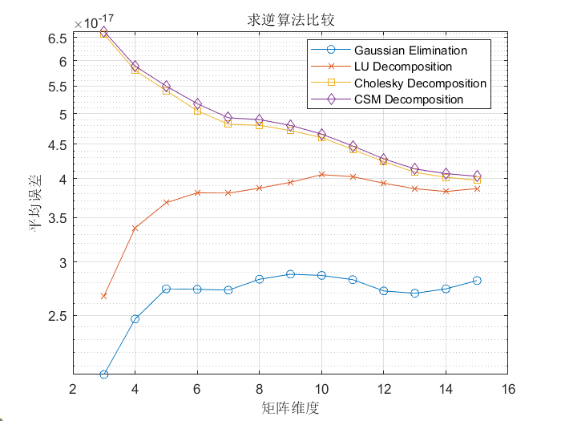

图2.1 FP64各求逆算法误差比较

同时对不同的求逆算法进行乘法和加法次数的统计，如图2.2和图2.3所示，可以看出Cholesky分解和CSM分解求逆所用的乘法和加法次数较少，复杂度较低，高斯求逆和LU求逆所需计算步骤更高，复杂度更高。

结合误差与复杂度，可以发现当复杂度越高，即计算步骤越多时，计算精度也越高，复杂度越低时，计算精度越低。同时随着矩阵维度的增加，复杂度较高的求逆算法误差也随着增加，而复杂度较低的求逆算法展现了误差减小的特征。

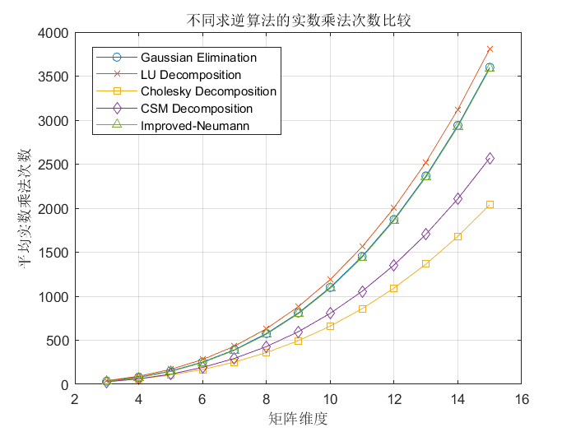

图2.2 不同求逆算法的实数乘法次数比较

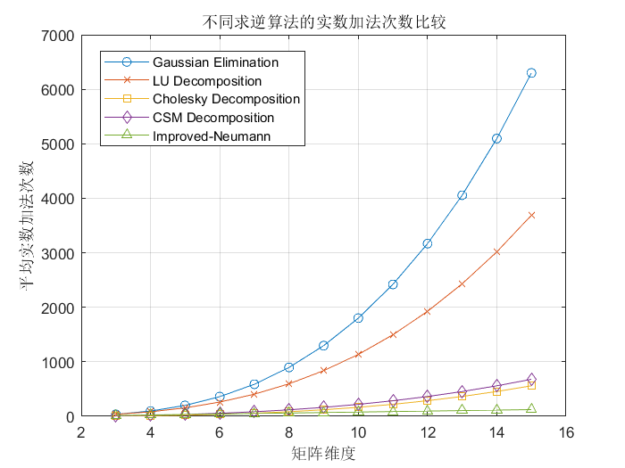

图2.3 不同求逆算法的实数加法次数比较

3.1.3.2 低位宽求逆仿真

对高斯求逆、CSM分解求逆、Cholesky分解求逆、以及改进的Neumann级数求逆在不同精度下进行仿真，如图2.4所示，可以看出随着精度的下降，误差呈指数级下降。

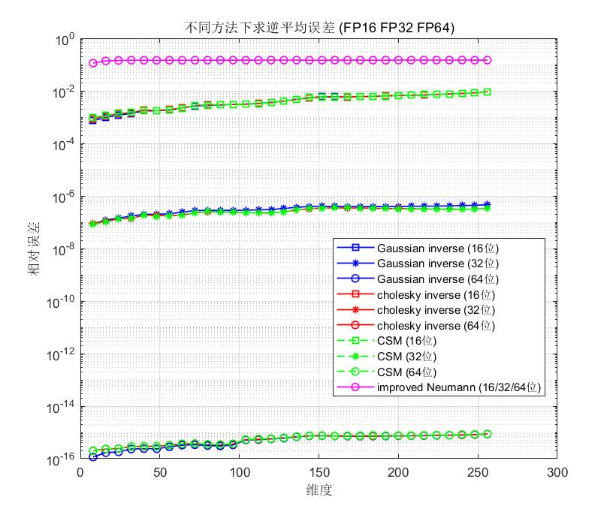

图2.4 不同求逆方法下求逆平均误差

对单个精度放大看，如图2.5和图2.6所示，可以看出低位宽FP16下，各求逆算法性能接近；高位宽FP64下，各求逆算法性能有所差距，传统算法误差较小。可以看出在低位宽下仅仅优化计算可以提升的空间有限，各求逆算法虽然复杂度不同，但误差基本一致，低位宽带来的误差上升占据主导地位。从算法上降低低位宽计算误差效果有限，从数据存储格式以及舍入方式入手，或许可以取得更好的提升。

|  |  |
| --- | --- |
|  |  |
| 图2.5 FP16精度下求逆平均误差 | 图2.6 FP64精度下求逆平均误差 |

# 第四章 低位宽存储与计算新方案

## 4.1 引言

基于IEEE-754标准的浮点数存储方案始终存在一些局限性，其中浮点数的乘除开方运算相比加减具有更高的复杂度，极大限制了计算效率的上限。针对浮点数的缺陷，本章设计了一套新的数据存储格式，该格式因其指数和尾数部分均为指数形式，将其命名为Exponential Floating Point，简称EFP。EFP不仅在存储精度和计算效率方面具有显著优势，而且在乘法、除法和开方等复杂运算上展现了简化计算的潜力。下面将详细介绍EFP的存储方案、算子设计及其在计算应用中的性能表现。

## 4.2 指数型浮点数EFP存储方案

### 4.2.1 EFP数据格式

基于现有浮点数的计算缺陷，本章自主设计了一套数据存储格式，因指数和尾数部分均为指数形式，命名为Exponential Floating Point，简称EFP。

EFP保留了FP的基本格式，即符号位、指数位和尾数位，具体表示格式如公式4.1，基于IEEE-754标准的浮点数公式为4.2。

$EFP\text{:} value_{dec} = (-1)^{s}*base^{e-bias}*base^{\frac{m}{2^{m_{-}\text{bit}}}}$ (4.1)

$FP:\begin{matrix}value_{dec} & = & (-1)^{s}*sign^{-1}*2^{e-bias}*\left(1+\frac{m}{2^{m_{-}bit}}\right)\end{matrix}$ (4.2)

其中 $base$ 代表底数， $s$ 代表符号位， $e$ 代表指数位数值， $bias$ 代表指数偏移， $m$ 代表尾数位数值， $m_bit$ 代表尾数位宽。在FP中底数就是2。EFP指数部分与FP基本相同，其将FP指数部分的底数2替换为一个变量 $base$，其底数可以为任意正整数。对于尾数部分，EFP采用了指数的形式，而FP在尾数部分采用线性均匀分布。在后续的计算中，将看到尾数部分指数化带来的优点，其可以将复杂的乘除运算转换为指数表示中简单的加法运算，实现了更高的计算效率。

### 4.2.2 EFP与LNS的比较

文章[46]中提到的对数系统logarithmic number system(LNS)和EFP具有类似的数据格式，LNS的格式如4.3所示

$x=sign×2^{\tilde{x}/γ} \tilde{x}=0,1,2,…,2^{B-1}-1$ (4.3)

其中 $\tilde{X}$ 是一个整数，γ是控制底数分数指数的底数因子，γ控制量子化间隙，量子化间隙是数字系统内连续可表征值之间的距离，B代表位宽。

EFP数据格式与LNS系统存在显著的差异，主要体现在底数的可调性和数据表示的结构上。在LNS系统中，底数固定为2，这种固定的底数限制了其在不同应用场景中的适应性。而在EFP中，底数可以根据具体需求进行调整，提供了更大的适应性以满足各种应用需求。

其次，LNS系统中没有明确的指数部分和尾数部分的定义，这种设计虽然简化了表示形式，但也丧失了对数值范围和精度的可控性。这种结构的单一性限制了LNS系统在不同精度要求下的应用。而EFP则引入了指数部分和尾数部分的概念，可以根据算法的具体需求，自主分配指数位宽和尾数位宽。这种设计允许更加细致地控制数值范围和精度，提高了数据表示的适应性和可调性。

通过这两方面的改进，EFP能够更好地平衡数值范围和计算精度，适应不同的计算需求，展现出比LNS系统更高的灵活性和实用性。

[46] Zhao J, Dai S, Venkatesan R, et al. LNS-Madam: Low-precision training in logarithmic number system using multiplicative weight update[J]. IEEE Transactions on Computers, 2022, 71(12): 3179-3190.

### 4.2.3 EFP与FP的比较

本节将以指数位宽为4bit，尾数位宽为3bit，底数为2的EFP8 E4M3作为案例，分析EFP数值特征。表4.1展示了EFP8 E4M3与FP8 E4M3数据格式比较。FP8在表示NaN和Zeros时不考虑符号位的情况，导致了冗余表示，为了充分利用8bit的比特空间，EFP8将NaN设置为1.0000.000，Zeros设置为0.0000.000，从而释放了表示空间，扩大存储范围。

表4.2展示了两者尾数位宽在不同数值下表示的十进制含义，可以看到FP的尾数部分以均匀分布的方式进行编码，这有利于加减法的操作，但对于乘除开方则复杂度急剧上升；EFP的尾数部分以指数形式分布，在乘除法上的计算结果依然可以准确表示。

图4-1展示了两者的数值分布，可以看到，两者的数值分布基本一致，但下文的4.2.2节局部数值分析可知，EFP在存储误差上展现了更加可靠稳定的特点。

表4.1 EFP8 E4M3与FP8 E4M3数据格式比较

|  |  |  |
| --- | --- | --- |
|  | **EFP8 E4M3** | **FP8 E4M3** |
| Exponent bias | 7 | 7 |
| Infinities | / | / |
| NaN | 1.0000.000 | S.1111.111 |
| Zeros | 0.0000.000 | S.0000.000 |
| Max normal | S.1111.111 = 28*27/8 ≈ ±469.5 | S.1111.110 = 28*(1+6/8)=±448 |
| Min normal | S.0000.001= 2-7*21/8 ≈ ±8.5E-3 | S.0000.001 = 2-7*(1/8) = ±1.9E-3 |

表4.2 EFP8 E4M3与FP8 E4M3尾数位表示含义比较

|  |  |  |  |  |  |  |  |  |  |
| --- | --- | --- | --- | --- | --- | --- | --- | --- | --- |
| **尾数位** | **计算公式** | **000** | **001** | **010** | **011** | **100** | **101** | **110** | **111** |
| 十进制 | 1+m/8 | 1 | 1.125 | 1.25 | 1.375 | 1.5 | 1.625 | 1.75 | 1.875 |
| 数值 | 2^(m/8) | 1 | 1.09 | 1.19 | 1.29 | 1.41 | 1.54 | 1.68 | 1.83 |



图4-1 EFP8 E4M3与FP8 E4M3数值分布对比

EFP的三个自由度：底数 $base$，指数位宽 $e_bit$，尾数位宽 $m_bit$，分别改变其数值，可以改变EFP的存储范围与存储精度。

1、增大底数 $base$，则增大数值分布的斜率，增加存储范围，减小精度。

2、增加指数位宽 $e_bit$，则增加存储范围。

3、增加尾数位宽 $m_bit$，则增加存储精度。

因此具体的算法中，可以根据算法所需的数值变化范围和最低精度要求，选取最为合适的位宽分布，来达到极低位宽EFP计算的目标。

图4-2展示了EFP8和FP8不同指数位宽与尾数位宽的数值分布比较。图中黑色虚线代表底数为10，指数位宽为4bit，尾数位宽为3bit的EFP8 E4M3数值分布，可以看到黑色虚线与蓝色虚线（底数为2的EFP8 E4M3）相比，底数为10的EFP8数值范围更大，但精度更低。粉色虚线（EFP8 E5M2）、红色虚线（EFP8 E4M3）、绿色虚线（EFP8 E3M4）按照指数位宽逐渐降低，尾数位宽逐渐升高的趋势变化，可以看到数值范围越来越低，精度越来越高。



图4-2 EFP与FP数值分布比较

### 4.2.4 EFP存储误差

图4-3展示了EFP8 E4M3与FP8 E4M3的局部数值分布，其中x轴代表8bit二进制序列，y轴代表该序列的十进制值，从图中可以看出，EFP的数值分布沿着恒定相对误差曲线分布，而FP在数值越大时，越远离最开始的恒定相对误差，在某些点分布突然中断不连续，相对误差扩大10倍。



1. EFP8 E4M3局部数值分布 (b) FP8 E4M3数值分布

图4-3 EFP8 E4M3与FP8 E4M3局部数值分布对比

图4-4展示了EFP8 E4M3与FP8 E4M3存储误差的比较。蓝色虚线部分代表EFP8，红色实线部分代表FP8，x轴代表高位宽实际数值，y轴代表实际数值转换为对应低位宽表示后的误差。可以看到FP浮点数的存储误差呈现阶梯状上升，这种摆动精度导致数值转换过程中存在突变，影响计算的稳定性和一致性。相比之下，EFP8的存储误差保持了较为稳定的增长斜率。随着数值的增大，EFP8的存储误差呈现出线性增长的趋势，这种稳定性使得EFP8在数值转换过程中避免了突然跃迁的情况，提升了计算的可靠性和精度一致性。

图4-5展示了EFP8 E4M3和FP8 E4M3两种存储格式在相对误差方面的比较。在图中，FP8相对误差同样表现出一种摆动现象，即在某些数值范围内，相对误差非常低，而在其他范围内，相对误差显著增高。这种波动性导致计算过程中可能出现不稳定的情况，尤其是在涉及数值精度变化较大的运算时。EFP8的相对误差则保持恒定，不随数值的变化而显著波动。这样的恒定相对误差确保了计算的稳定性。



图4-4 DEFP8 vs FP8存储误差



图4-5 DEFP8 vs FP8相对存储误差

## 4.3 EFP算子设计

### 4.3.1 取反与取倒数

下图4-6以一个圈形象地展示了EFP8的尾数分布，考虑符号位和尾数位，将8bit中指数位相同的EFP8围成一个圈，其中第一位（红色）代表符号位，第2-5位（黑色）代表尾数位。可以发现，取反操作只需要将数值绕垂直轴水平交换，对第一位取反即可。取倒数操作时，只需要将数值绕水平轴垂直交换，即符号位不变，尾数位取反加1即可，指数位根据不同位宽进行不同的简单操作。以EFP8 E2M5：{0.00.11111}为例，其在十进制下表示为2^(-1)*2^(31/32)，其倒数为2^1*2^(1/32)，转换为EFP8形式为：{0.10.00001}，在二进制下，只需要对原始值的尾数位11111取反00000，再加1则得到结果的尾数位00001。



图4-6 DEFP8的尾数分布

基于上述分析，可以得出EFP的尾数设计有如下优点：

1、该编码可以将加法和减法，乘法和除法置于同等地位。x − y通常可以视为x + (−y) ,加法和减法可以共享硬件。通过EFP尾数设计系统，乘法和除法也可以共享硬件。

2、除法转换为乘以除数的倒数，结果将绝对准确。而对于浮点数，将运算x ÷ y替换为x × (1/y)是不准确的。

### 4.3.2 加减法

基于IEEE-754标准的浮点数因其尾数部分遵循定点数的均匀编码，使得在执行加减法操作时尾数部分能够直接应用二进制的加减法算法。然而，对于扩展浮点数（EFP）而言，其尾数部分呈现指数分布，直接相加受到阻碍。在先前的研究[46]中，处理EFP的指数形式加减法时，采用了一种基于查找表（LUT）的方法，即先将指数形式的尾数通过查找表转换为整数格式，随后执行加减运算，最终再通过查找表转换回指数形式。

在本文中，为了简化计算过程并提高效率，同样采用了查找表的方法，但做出了改进。具体而言，直接在查找表中存储了加减法的二进制结果。这种方法的优势在于，在执行加减法操作时，仅需一次查找表操作即可直接获得结果，无需额外的计算步骤。接下来，本文将详细阐述这种改进型查找表在EFP加减法操作中的具体应用步骤。

对于加减法，仅需考虑加法，减法只需要将减数的符号位取反即可转换为加法。加法分为加数同号和加数异号的情况。

加数同号时：1、符号位不变 2、根据指数位之差来检索不同的查找表。

加数异号时：1、判断大小，确定符号位 2、根据指数位之差来检索不同的查找表。

以DEFP8 E2M5（base=10）为例，当加数同号，两个加数指数位相同时，符号位不变，设计的查找表如下表4.3所示。若两个加数的尾数位为e1和e2(e1≤e2)，则表4.3的第e1行，第e2列即为结果，首位代表指数位是否加1，后五位为尾数位结果。

表4.3 查找表1（DEFP8 E2M5指数位相同时）

|  |  |  |  |  |  |  |  |
| --- | --- | --- | --- | --- | --- | --- | --- |
| **+** | **100/32** | **101/32** | **102/32** | **……** | **1029/32** | **1030/32** | **1031/32** |
| **100/32** | 0_01010 | 0_01010 | 0_01011 | …… | 0_11111 | 1_00000 | 1_00000 |
| **101/32** | / | 0_01011 | 0_01011 | …… | 0_11111 | 1_00000 | 1_00001 |
| **102/32** | / | / | 0_01100 | …… | 0_11111 | 1_00000 | 1_00001 |
| …… | / | / | / | …… | …… | …… | …… |
| **1029/32** | / | / | / | / | 1_00111 | 1_00111 | 1_01000 |
| **1030/32** | / | / | / | / | / | 1_01000 | 1_01000 |
| **1031/32** | / | / | / | / | / | / | 1_01001 |

当指数位相差1时，指数位取较大的，若指数位较大的尾数位为e1，另一个尾数位为e2，则表4.4的第e1行，第e2列即为结果，首位代表较大指数位是否加1，后五位为尾数位结果。当指数位相差2时，与指数相差1操作相同。特别注意的是，当指数位相差大于2时，即一个较大值加上一个较小值，其结果还是较大值，结果不变。

表4.4 查找表2（DEFP8 E2M5指数位差1时）

|  |  |  |  |  |  |  |  |
| --- | --- | --- | --- | --- | --- | --- | --- |
| **+** | **100/32-1** | **101/32-1** | **102/32-1** | **……** | **1029/32-1** | **1030/32-1** | **1031/32-1** |
| **100/32** | 0_00001 | 0_00001 | 0_00010 | …… | 0_01000 | 0_01001 | 0_01001 |
| **101/32** | 0_00010 | 0_00010 | 0_00010 | …… | 0_01001 | 0_01001 | 0_01010 |
| **102/32** | 0_00011 | 0_00011 | 0_00011 | …… | 0_01001 | 0_01010 | 0_01010 |
| …… | …… | …… | …… | …… | …… | …… | …… |
| **1029/32** | 0_11101 | 0_11101 | 0_11101 | …… | 0_11110 | 0_11110 | 0_11111 |
| **1030/32** | 0_11110 | 0_11110 | 0_11110 | …… | 0_11111 | 0_11111 | 0_11111 |
| **1031/32** | 0_11111 | 0_11111 | 0_11111 | …… | 1_00000 | 1_00000 | 1_00000 |

当加数异号时，也分指数位相同，差1和差2三种情况。即共有6个查找表。查找表的大小为 $2^{m_bit}*2^{m_bit}$。考虑多少种指数位差值需要根据尾数位宽和底数base来设计，一旦尾数位宽和底数base确定，那么查找表的个数也是确定的，下表4.5展示了当底数为2和10时，加减法所需要的查找表数量。

表4.5 底数为2和10时不同尾数位宽加减法所需要的查找表数量

|  |  |  |  |  |  |  |  |  |  |
| --- | --- | --- | --- | --- | --- | --- | --- | --- | --- |
| 底数 | 尾数位宽 | | | | | | | | |
| 3 | 4 | 5 | 6 | 7 | 8 | 9 | 10 | 11 |
| base=2 | 5 | 6 | 7 | 8 | 9 | 10 | 11 | 12 | 13 |
| base=10 | 1 | 2 | 2 | 2 | 3 | 3 | 3 | 3 | 4 |

|  |
| --- |
| **算法4.1** EFP 加法（同号） |
| **输入： ${num}_{1}\left\{{sign}_{1},e_{1},m_{1}\right\},{num}_{2}\left\{{sign}_{2},e_{2},m_{2}\right\}$**，其中 $e_{1}<e_{2}$ |
| 1： **if $abs\left(m_{1}-m_{2}\right)=0$ $m=table_1\{e_{1},e_{2}\}$** ； |
| 2: **else if $abs\left(m_{1}-m_{2}\right)=1$ $m=table_2\{e_{1},e_{2}\}$** ； |
| 3: **else if $abs\left(m_{1}-m_{2}\right)=2$ $m=table_3\{e_{1},e_{2}\}$** ；  4: **else $m=m_{2}$** ； |
| 5: 如果尾数发生进位 $e=e+1$； //指数位加1 |
| **输出： $num\{sign,e,m\}$** |

### 4.3.3 查找表的设计与压缩

在EFP系统设计中，当尾数位设置为5位时，查找表（LUT）的大小为32×32，这一规模在实际应用中仍处于可管理的范围内。然而，随着尾数位数的增加，特别是当尾数位数达到10位或更高时，查找表的大小将呈现指数级增长，导致存储需求迅速增加至不可接受的水平。因此，查找表的压缩技术成为EFP从低位宽向高位宽演进过程中的关键挑战和必要步骤。

通过对查找表的深入分析观察到EFP查找表的数值呈现出一种沿对角线逐渐递增的规律性。以表4.6为例，数值沿着特定方向（如蓝色线所示）以固定步长（如1）递增。基于这一规律性可以实施查找表的优化和压缩策略，以显著降低存储需求并提高计算效率。这种优化技术对于实现高位宽EFP系统的实用性和高效性至关重要。

**经论证，不管底数和指数位之差是多少，查找表沿对角线始终以1为步长递增。**所以只需要保留查找表的第一行和第一列即可，若两个加数的尾数位为e1和e2(e1≤e2)，对应查找表第e1行，第e2列的结果可以由第一行和第一列的值以及规律得出。

基于这种规律，查找表可以被压缩为一个规模为 ${2×2}^{m_bit}$ 的矩阵。这样的压缩方式极大地减少了查找表的存储需求，同时确保了计算的高效性和准确性。

表4.6 DEFP8 E2M5指数位差1时 查找表

|  |  |  |  |  |  |  |  |
| --- | --- | --- | --- | --- | --- | --- | --- |
| **+** | **100/32-1** | **101/32-1** | **102/32-1** | **……** | **1029/32-1** | **1030/32-1** | **1031/32-1** |
| **100/32** | 0_00001 | 0_00001 | 0_00010 | …… | 0_01000 | 0_01001 | 0_01001 |
| **101/32** | 0_00010 | 0_00010 | 0_00010 | …… | 0_01001 | 0_01001 | 0_01010 |
| **102/32** | 0_00011 | 0_00011 | 0_00011 | …… | 0_01001 | 0_01010 | 0_01010 |
| …… | …… | …… | …… | …… | …… | …… | …… |
| **1029/32** | 0_11101 | 0_11101 | 0_11101 | …… | 0_11110 | 0_11110 | 0_11111 |
| **1030/32** | 0_11110 | 0_11110 | 0_11110 | …… | 0_11111 | 0_11111 | 0_11111 |
| **1031/32** | 0_11111 | 0_11111 | 0_11111 | …… | 1_00000 | 1_00000 | 1_00000 |

表4.7详尽地比较了EFP、FP以及LNS在加减法操作上的复杂度。其中，LNS方案在执行加减法时表现出最高的复杂度，涉及两次查表操作及一次直接的加减法计算。相比之下，EFP方案仅需要一次查表操作，而FP方案则涉及一次加法运算。值得注意的是，这些复杂度评估还受到仿真软件、硬件结构等参数的影响。

在深入分析这些存储方案时，发现FP在加法运算过程中需要进行对阶、舍入等额外操作，这导致实际使用的位宽超出了其表示位宽。然而，EFP采用的查找表方法确保了实际使用的位宽与表示位宽相等。因此，若以8bit位宽为例，EFP能够实现真正意义上的8bit位宽，无需进行额外的位宽扩展，这一特性在资源受限或高精度计算应用中显得尤为重要。

表4.7 EFP、FP、LNS三种存储方案在加减法上的复杂度比较

|  |  |  |  |
| --- | --- | --- | --- |
|  | EFP | LNS | FP |
| 加减法复杂度 | 查一次表 | 查两次表  一次加法运算 | 一次加法运算 |
| 查找表的大小 | $$1×2^{m_bit+1}$$ | $$1×2^{m_bit+e_bit}$$ | / |

### 4.3.5 乘除法

由于EFP的尾数为指数形式，那么EFP的乘除法可以转换为指数和尾数的加减法,具体算法如下：

|  |
| --- |
| **算法4.2** EFP乘法 |
| **输入： ${num}_{1}\left\{{sign}_{1},e_{1},m_{1}\right\},{num}_{2}\{{sign}_{2},e_{2},m_{2}\}$** |
| 1： $sign=sign_{1}⊕sign_{2}$； |
| 2: 指数位进行加法操作： $e=e_{1}+e_{2}-bias$； |
| 3: 尾数位进行加法操作： $m=m_{1}+m_{2}$； |
| 4: 如果尾数发生进位 $e=e+1$； // 指数位加1 |
| **输出： $num\{sign,e,m\}$** |

EFP在乘除法运算上展现出显著的优势，主要体现在以下三个方面：

1. 封闭性。EFP在乘法和除法运算上形成了封闭集合，即运算结果依然可以准确表示，无舍入误差。这一特性确保了计算结果的准确性和可靠性。
2. 计算效率。EFP的乘除法运算通过简化为二进制加减运算实现，显著降低了计算复杂度。相比于传统的浮点数乘除法，EFP能够更高效地完成运算，为那些对乘除法性能有严格要求的程序提供了极大的便利和实用性。
3. 硬件资源共享。在EFP架构中，除法运算可与乘法共用电路，这一设计显著提高了计算效率并减少了硬件资源的占用。具体实现时，通过取反除数的尾数位并加1，以及根据指数位宽进行相应操作，即可将除法转换为乘法运算，从而实现了硬件资源的优化利用。

综上所述，EFP在乘除法运算上的优势不仅体现在计算结果的准确性上，更在于其高效的计算效率和优化的硬件资源利用，为各种应用场景提供了强有力的支持。

### 4.3.6 开方

基于EFP的特性，尾数部分采用指数形式，因此在进行开方运算时，可以简化为在指数部分上进行除以2的操作。在二进制表示中，除以2等效于右移1位。基于这一原理，可以设计开方算法，其复杂度相比于传统的浮点数（FP）将大幅降低。以下是具体的算法描述：

|  |
| --- |
| **算法4.3** 开方计算 |
| **输入：**待开方数 |
| 1. **if** //如果指数部分为偶数 2. ； 3. **else** ；//如果为奇数 4. ； 5. 判断尾数位是否产生进位，确定指数位和尾数位； |
| **输出： $num\left\{sign,e,m\right\}$** |

### 4.3.7 算子复杂度分析与比较

对于EFP而言，尾数指数化在提升计算效率方面显著突出。在加减法操作中，将LNS原本复杂的两次查表一次加法，通过创新查找表结构，压缩查找表大小等方式，实现了一次查找表即可得出结果，大大简化了浮点数以及LNS原本繁琐的加减法过程。在乘除法运算上，EFP的尾数指数化将原本复杂的乘除法计算转化为简单的加减运算，进一步提高了计算效率。此外，在开方运算中，EFP通过位移操作即可完成，而传统浮点数则需要通过迭代等较为复杂的方式实现。下表4.8展示了EFP和FP在算子复杂度上的比较。

表4.8 EFP与FP算子复杂度比较（n代表尾数位宽）

|  |  |  |
| --- | --- | --- |
|  | EFP | FP |
| 加减 | $O\left(n\right)$ (查一次表) | $$O\left(n\right)$$ |
| 乘法 | $$O\left(n\right)$$ | $$O(n^{2})$$ |
| 除法 | $$O\left(n\right)$$ | $$O(n^{3})$$ |
| 开方 | $$O\left(n\right)$$ | $$O(n^{3})$$ |

### 4.3.8 EFP的转换步骤和开销

## 4.4 数值仿真

### 4.4.1 实数计算误差

下面进行实数计算误差仿真比较。随机生成两个相同位宽的二进制序列(直接生成二进制序列可以消除存储误差，仅考虑计算误差)，进行EFP和FP运算，计算所得结果与高精度计算下的相对误差。由于EFP指数部分与FP保持一致，比较时只考虑尾数位宽，默认保持指数位宽相同，且计算过程中不考虑上下溢出的情况。

本研究首先对比了EFP与传统浮点数FP在加减法运算中的相对误差。如图4-7所示，x轴代表尾数的位宽，而y轴代表相对误差。图中，虚线描绘了FP的相对误差趋势，而实线则代表了EFP的相对误差。观察结果显示，EFP的相对误差略高于FP。这一差异主要归因于EFP尾数部分采用的指数分布，与FP尾数的线性均匀分布相比，导致了相对较大的舍入误差。然而，值得注意的是，这种误差仍然处于可接受的范围内，并且EFP在其他关键方面，如乘除法的计算效率和精度，展现出了显著的优势，从而能够弥补这一劣势。



图4-7 EFP(底数为2) vs FP一次实数加减法计算相对误差均值

在乘法运算的对比中，EFP展现出了尤为显著的优势。如图4-8所示，图中实线代表EFP的乘除法计算相对误差，稳定在10^-17，而虚线代表的FP的乘除法计算相对误差则在10^-1至10^-5之间波动。这种明显的差异主要源于EFP的乘除法运算结果能够精确表示，从而形成一个封闭域，其相对误差与尾数的位宽无直接关联。相反，FP的乘除法和加减法均不构成封闭域，始终存在舍入误差，这使得EFP在乘除法计算中的精度优势突出。

至于开方运算，EFP与FP在计算相对误差方面表现出相似的特性。如图4-9所示，两者在开方运算中均遵循相同的二进制位移原理，因此它们的相对误差呈现出一致性。这表明，在开方运算方面，EFP并未显著超越FP，但两者在原理上保持一致。



图4-8 EFP(底数为2) vs FP一次实数乘除法计算相对误差均值



图4-9 EFP(底数为2) vs FP一次实数乘除法计算相对误差均值

### 4.4.2 矩阵计算误差

在矩阵实验中，随机生成了两个高精度的4维复数矩阵，并将它们分别转换为EFP和FP格式，然后进行矩阵计算，比较所得结果与高精度计算结果之间的相对误差。

首先进行矩阵乘法计算。如图4-10所示，x轴代表尾数位宽，y轴代表相对误差。从图中可以看出，相比于FP，EFP（底数为2）的相对误差始终减少16%。

其次进行矩阵求逆。如图4-11所示，在保持尾数位宽为10bit不变的条件下，EFP的相对误差比FP的相对误差减少了约20%。

EFP在矩阵计算中展现出的优势主要源于两个方面。首先，EFP在乘法运算中高效的尾数处理和封闭性运算结构确保了计算结果的准确性。其次，由于EFP的尾数部分采用指数形式表示，其误差分布更为均匀，从而在进行矩阵乘法时，各个元素的误差不会累积，使得整体计算的相对误差更小。这些特点使得EFP在矩阵计算中表现出更高的精度和效率。

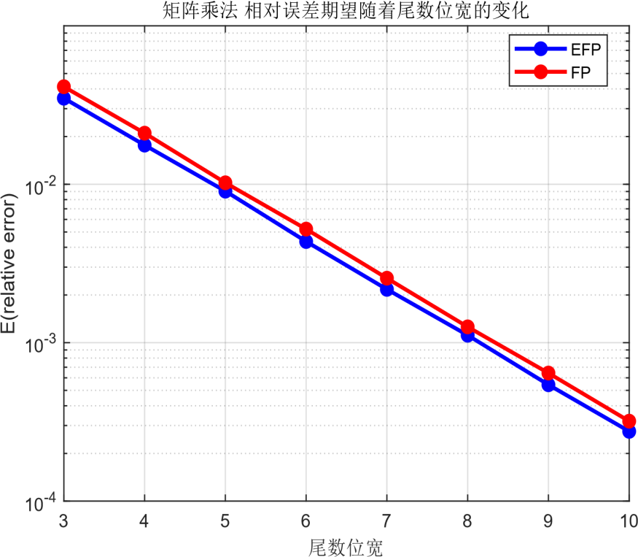

图4-10 EFP vs FP矩阵乘法相对误差均值

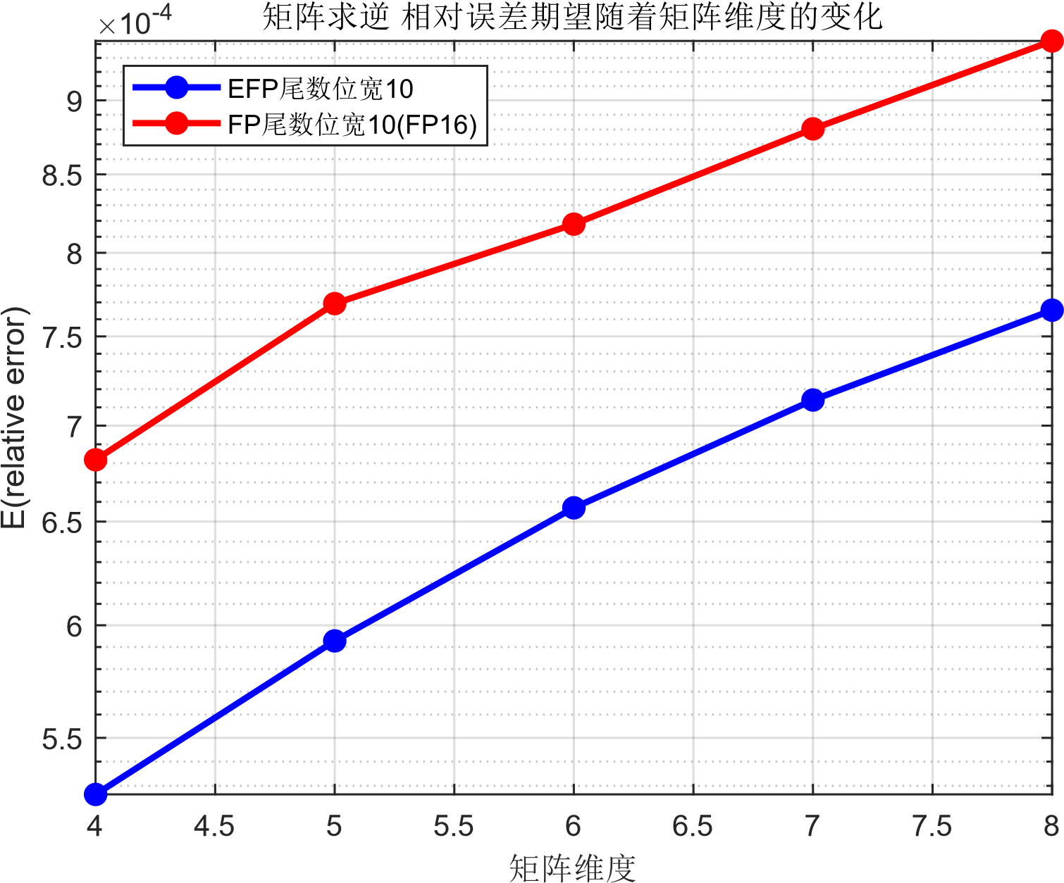

图4-11 EFP vs FP矩阵求逆相对误差均值

### 4.4.3 计算时延

本节通过在MATLAB平台上对EFP和FP算子进行仿真，比较它们在计算时延上的差异。如图4-12所示，由于EFP的算子复杂度与尾数位宽成一次关系，因此加减乘除开方的时间在相同量级上，其中EFP的开方计算所需时间最短，其次是乘法和除法计算。对于加减法而言，由于查找表在不同硬件上性能有所不同，在MATLAB中的运行时间仅供参考，但仍然在可接受范围内。



图4-12 EFP一次实数计算消耗的时间

将EFP和FP的计算时延进行比较，如下页图4-13所示图比较了两者在乘除开方上的计算时延，实线代表FP的计算时延，而虚线则代表EFP的计算时延。通过对比分析，可以明显观察到EFP在乘除开方运算上的计算时延均显著低于FP，其中乘除法的性能提升超过10倍，而开方运算的性能提升更是高达1000倍以上。

下页图4-14展示了两者在加减法运算上的计算时延对比。尽管EFP的计算时延略高于FP，但两者仍处于同一量级。需要注意的是，由于MATLAB平台在存储访问速度方面的限制，EFP在加减法运算中的计算时延可能受到一定程度的影响。因此，此处的比较结果仅作为参考，实际性能可能因实验环境和平台的不同而有所差异。



图4-13 EFP和FP一次实数乘除开方计算时延对比



图4-14 EFP和FP 一次实数加减计算时延对比

## 4.5 EFP存储方案优势分析与应用方向

在存储方面，EFP采用指数形式的尾数，相较于FP的线性均匀分布，具有恒定的相对精度。EFP通过灵活调整底数、指数位宽和尾数位宽，能够动态调整存储范围和精度，使其在不同场景下具备更好的适用性。

在计算方面，EFP的乘除法结果能够准确表示，构成封闭域，相对误差稳定在非常低的水平（10^-17），且与尾数位宽无关，与FP的乘除法相比，其精度稳定性显著提升。在矩阵乘法和求逆计算中，EFP相对误差分别减少了16%和约20%，进一步印证了其在计算精度上的优势。

在计算时延方面，EFP的乘除法运算以二进制的加减运算进行，大幅提高了计算效率。开方运算则通过简化为在指数部分进行除以2的操作，复杂度也得到了显著降低。具体到时延表现上，EFP的乘除法性能提升超过10倍，开方性能提升超过1000倍，这些结果突显了其在高效率计算任务中的优越性。

总体而言，EFP适用于需要低精度、高效率计算的场景，特别是在涉及乘除法和开方等复杂运算的任务中表现突出。科学计算、工程领域以及对大规模数据进行精确计算的应用中，EFP都能够提升计算效率和精度。此外，其算法设计和性能表现也使得在通信系统、人工智能和机器学习等领域具有广泛的应用前景。

## 4.6 本章小结

本章介绍了EFP（Exponential Floating Point）的存储方案设计和算子设计，并通过仿真结果对其性能进行了深入分析。首先，在存储方案设计方面详细讨论了EFP的数据格式以及与其他存储方案（如LNS和FP）的比较，着重强调了EFP采用指数形式尾数的优势，能够灵活调整存储范围和精度。在算子设计方面探讨了EFP中取反、加减法、乘除法和开方等算子的设计原理和优势，特别强调了乘除法运算以及开方运算在EFP中的简化和高效性。接着，通过仿真结果与分析验证了EFP在实数计算误差和矩阵计算误差上的优势，同时比较了其计算时延与传统FP的差异，进一步证明了EFP在计算效率上的显著提升。最后，在本章的小结中，总结了EFP存储方案的优势和应用方向，强调了其适用于需要低精度、高效率计算的场景。

# 第七章 基于EFP的模块化离线可变位宽预编码设计与性能分析

## 7.1 引言

随着无线通信向更高的频谱效率和更低的功耗要求发展，硬件实现中的计算复杂度和精度平衡问题日益突出。在实际应用中，特别是低位宽计算环境下，如何在有限计算资源下实现高效、精确的预编码运算成为了关键挑战。针对这一问题，本章研究了基于Lanczos双对角化和带位移的隐式QR迭代的可变位宽预编码设计与性能分析，旨在通过模块化的离线方案，提供灵活且稳健的预编码解决方案。

考虑到Lanczos双对角化和QR迭代这两种方法在计算复杂度、算法结构以及误差传播方面的不同特性，本章提出了一种模块化的可变位宽SVD预编码方案。为了最大化方案的灵活性与适应性，SVD可变位宽方案被设计为两个相对独立的部分，分别基于Lanczos双对角化和带位移的隐式QR迭代方法。在不同的位宽设定下，通过精细化的仿真和分析，本章将系统探讨各模块在可变位宽下的性能表现。

## Lanczos双对角化可变方案设计与仿真

### 7.2.1 Lanczos双对角化算法

假设维度为 $\left(m,n\right)$ 的复矩阵 $A$，且有 $m≥n$，对A进行Lanczos双对角化的具体过程如下：

|  |
| --- |
| 算法7.1 Lanczos正交双对角化 |
| 1. 初始化，以及. 2. *if* ≠1 3. ; 5. ; 6. end 7. ; 8. ; 9. ;  12. end 13. ; 15. *else* 16. ; 17. ; 18. ; 19. ;   23. *end* 24. end |

执行以上迭代后可获得式(7.1)，

$U^{H}AV=\left[\begin{aligned}&B \\ &0\end{aligned}\right]\begin{matrix}n \\ m-n\end{matrix}$ (7.1)

其中

$U=(u_{1},u_{2},…),V=(v_{1},v_{2},…)$ (7.2)

$B=\left[\begin{matrix}δ_{1} & γ_{2} & & & \\ & δ_{2} & γ_{3} & & \\ & & ⋱ & ⋱ & \\ & & & ⋱ & γ_{n} \\ & & & & δ_{n}\end{matrix}\right]$ (7.3)

从而完成了复数矩阵的实双对角化。

### 7.2.2 Lanczos双对角化固定位宽误差分析

首先对Lanczos双对角化算法在固定位宽条件下的计算误差进行了详细的仿真分析，如图7-1所示。输入变量为具有瑞利分布的信道矩阵 H，输入数据的精度采用EFP8格式（E3M4），即指数位为3比特，尾数位为4比特。为了评估尾数位宽对计算误差的影响，横坐标为计算过程中EFP格式的尾数位宽，即EFP E5Mx中的 x，表示尾数的比特数。纵坐标则为输入矩阵 H采用EFP8输入、在不同尾数位宽下计算得到的双对角矩阵 B及其对应的正交矩阵 U 和 V 与双精度浮点数fp64输入及计算结果相比的相对误差（以二范数衡量）。

从图中可以观察到，当输入信道矩阵的精度为EFP8 E3M4时，随着计算过程中EFP格式尾数位宽的增加，Lanczos双对角化算法所得到的矩阵 B、U、V的相对误差逐渐下降，当尾数位宽超过7bit时，计算精度的提升在此时已进入瓶颈期，继续增加位宽并不会提升结果的精度，出现了计算位宽冗余的现象。

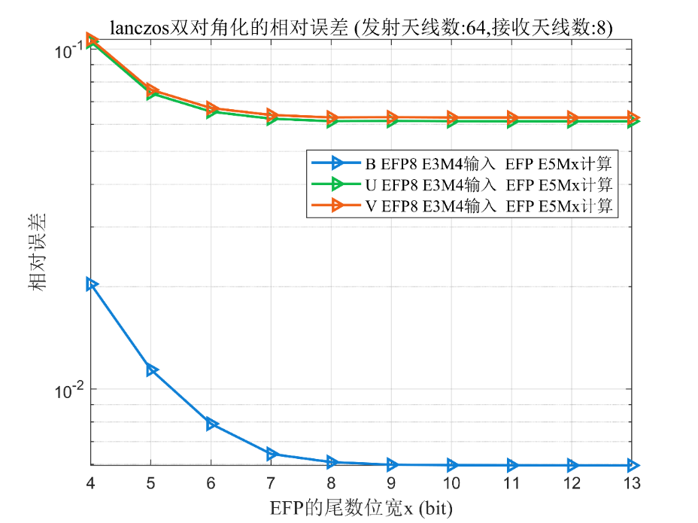

图7-1 lanczos双对角化的相对误差

进一步地，将EFP8输入、EFP E5Mx计算的结果与EFP E3Mx输入、EFP E5Mx计算的结果进行比较，如图7-2所示。当输入位宽与计算位宽一致时，Lanczos双对角化所得的 B、U、V的相对误差会随着尾数位宽的增加而逐渐减小。然而，当输入信道的位宽受到限制(EFP8)时，尽管计算过程中增加位宽可以进一步提升精度，但这种提升在尾数位宽超过7bit后变得不再显著，相对误差保持不变并达到了最小值。

这种现象表明，在低位宽输入的情况下，后续的高位宽计算因输入精度受限无法充分发挥作用，导致性能冗余，同样其也限制了可变位宽方案的优化效果，使得最终误差无法低于输入位宽所决定的最小误差。

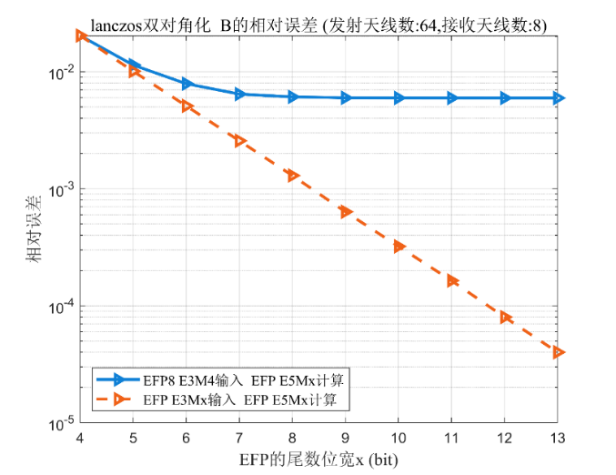 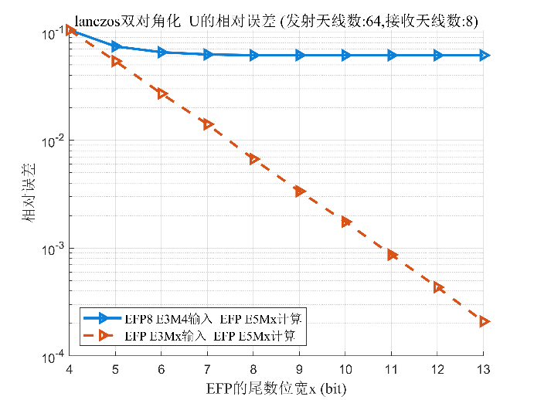

(a) B的相对误差 (b) U的相对误差

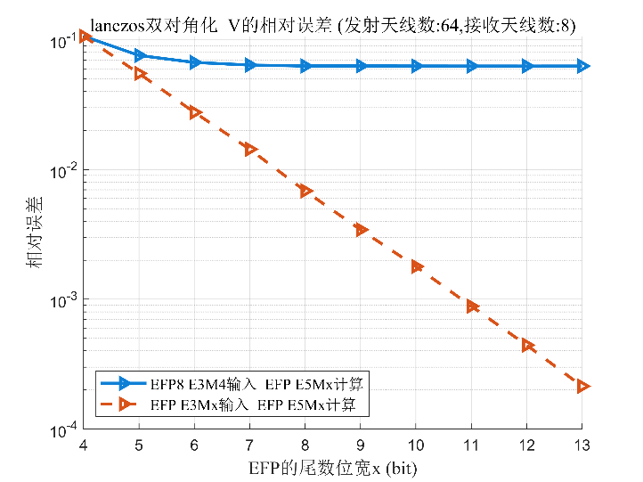

(c) V的相对误差

图7-2 lanczos双对角化的相对误差

为进一步研究输入位宽对通信性能的影响，进行了如下仿真：固定输入位宽为EFP8 E3M4，改变计算位宽，探究BLER随计算位宽的变化情况。如图7-3所示，采用瑞利信道、天线规模64×8、流数8、SNR=3dB，横坐标为计算位宽，纵坐标为BLER。蓝色曲线为EFP8 E3M4输入、EFP E5Mx计算，橙色为基线，绿色为FP8 E3M3输入、FP16 E5M10计算。结果显示，蓝色线在尾数位宽达到9bit后，BLER不再下降，达到最小值，以上均表明输入位宽8bit限制了性能提升。

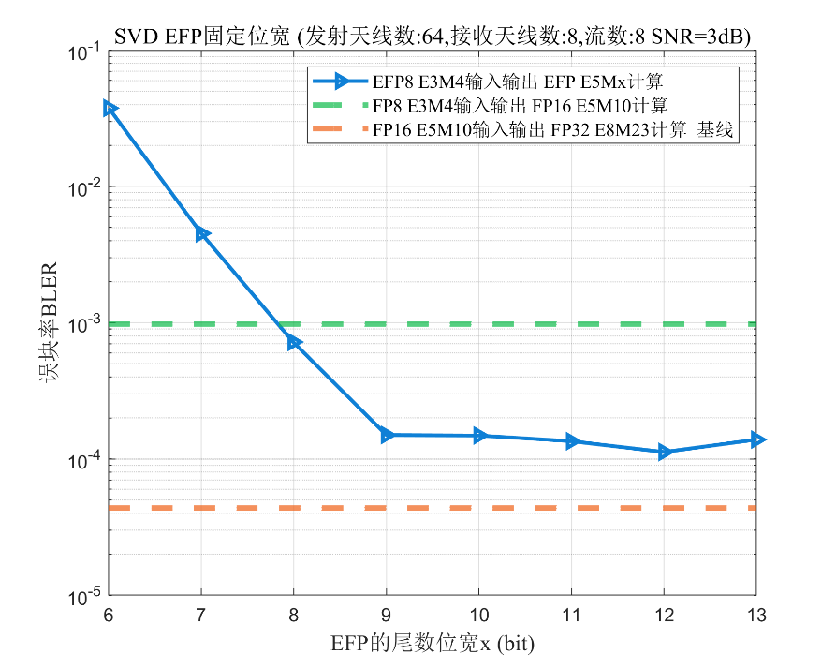

图7-3 SVD EFP固定位宽

### 7.2.3 Lanczos双对角化误差传播仿真与可变方案

为探究Lanczos算法各步骤中的误差变化规律，对其计算过程进行了划分（图7-4）。

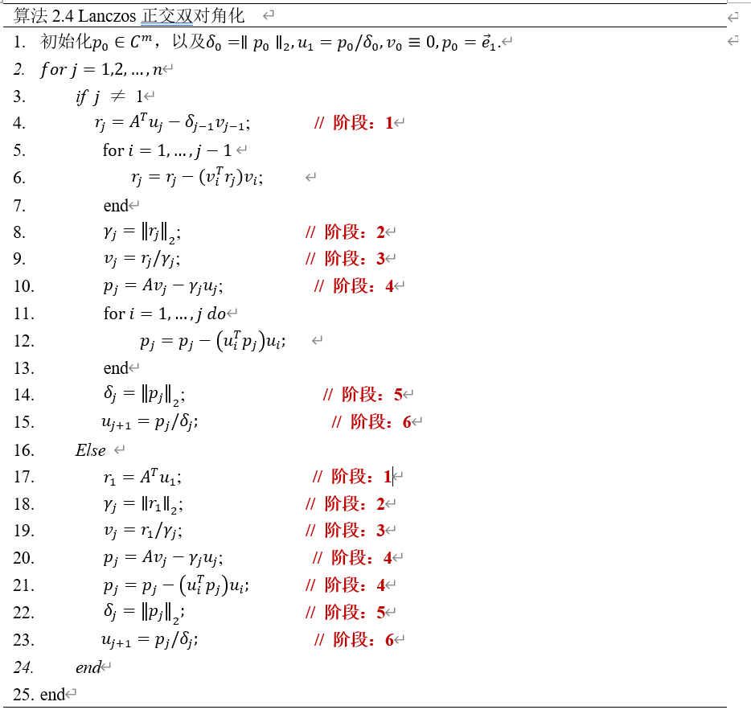

图7-4 Lanczos步骤划分

根据划分，第一步计算为 $r_{1}=A^{T}u_{1}$ ​，其误差分析如**图7-5**所示。横坐标表示EFP E5Mx的尾数位宽 x，纵坐标则为EFP8 E3M4输入、EFP E5Mx计算与FP64输入、FP64计算的相对误差（以二范数衡量）。

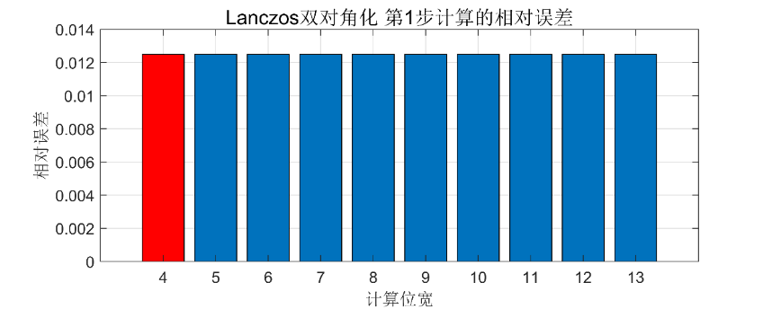

图7-5 lanczos双对角化 第1步计算的相对误差

从图中可以看出，由于输入信道采用EFP8 E3M4格式，无论在第一步计算中使用4bit或13bit尾数位宽，误差保持不变。额外的计算精度并未转化为更低的误差。该误差规律表明计算位宽与输入位宽的匹配至关重要，通过分析每一步计算的误差变化，找到其所需的最低计算位宽，从而确定可变位宽方案，保证精度的前提下减少冗余计算，降低平均计算位宽，有效提升系统的计算效率。

上述现象的根本原因在于EFP的计算特性。对于两个8bit的EFP数进行实数乘法时，由于EFP格式中尾数位采用指数形式，乘法时尾数位直接相加，而位宽保持不变。如果发生进位，指数位将进行调整，最终的乘法结果依然保持8bit位宽，不会产生舍入误差。此外第一步计算采用矩阵乘法，采用扩位加法，同样不会引入误差。因此，在这一步计算中，EFP将不会导致精度损失。

相比之下，FP8 E3M4与FP8 E3M4进行实数乘法时，尾数位进行的是常规的乘法运算，乘法结果可能会产生1到8位的积。如果积超过4位，将只保留最高4位，低位则会被舍弃，从而引入舍入误差。

**图7-6** 展示了EFP和FP在乘除法及加减法中的误差比较。虽然EFP在加法中的误差略高于FP，但由于其指数形式，EFP在乘法运算中无需进行位宽裁剪，因此避免了舍入误差的产生。特别是在频繁进行乘除法运算的场景下，EFP能够有效防止误差的积累和传播，这使得EFP在低位宽环境下的性能优于FP格式，尤其是在固定位宽算法中，EFP的乘除法结果更为稳定。



(a)加减法 (b) 乘除法

图7-6 EFP vs FP一次实数计算相对误差均值

接下来，我们将探索每一步计算所需的最低计算位宽。具体策略如下：在每一步计算中，首先选取使误差最小的合适计算位宽。确定该步骤的计算位宽后，再统计后续步骤的误差与位宽的关系，以此确定下一步计算的最优位宽。通过这种逐步选择的方式，最终形成一套完整的可变位宽方案。

**图7-7** 展示了步骤1-6的误差随位宽变化的规律，红色曲线代表前6步计算中选取位宽的示例方案。需要注意的是，位宽选择策略不仅取决于单步计算的误差，还与整个算法的平均计算位宽期望相关。如果期望的平均位宽较小，则可以采用更激进的选取方式，在个别步骤中牺牲一定精度，以减小计算位宽，从而整体上降低运算复杂度。

这种分步优化的位宽选择策略通过灵活调整每一步的计算位宽，不仅能最大化资源利用率，还能有效避免性能冗余，提升计算效率，最终形成符合整体精度需求的可变位宽方案。

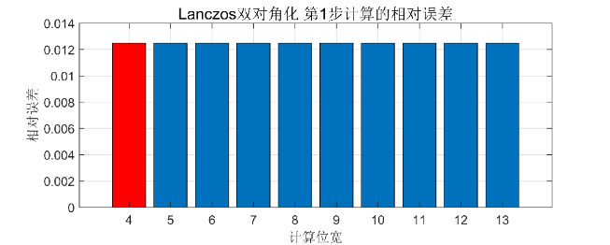 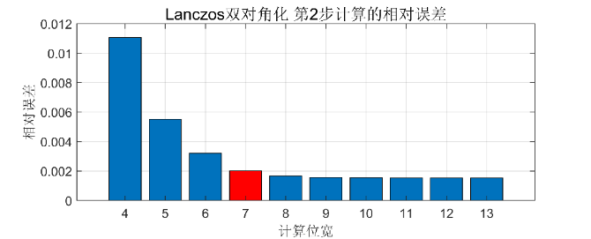

(a) 第1步计算误差 (b) 第2步计算误差

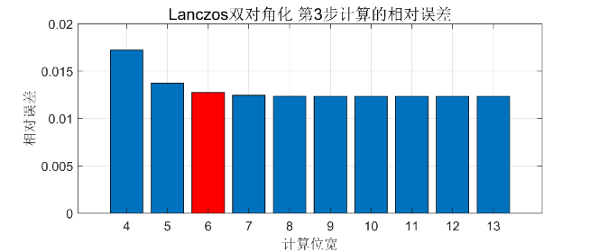 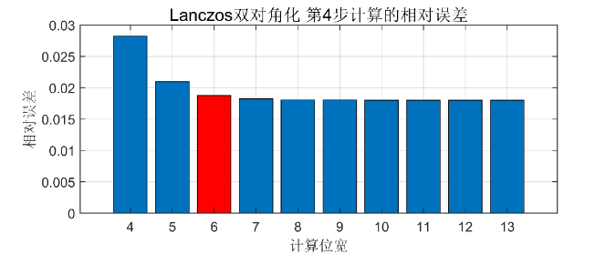

(c) 第3步计算误差 (d) 第4步计算误差

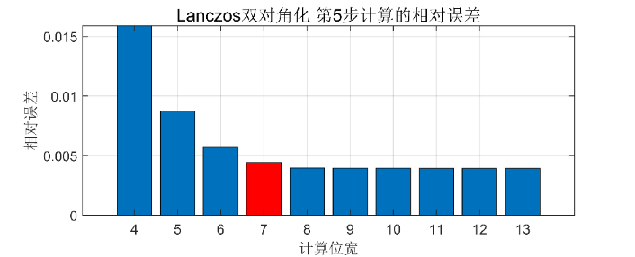 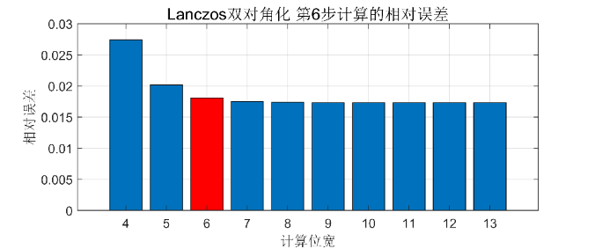

(e) 第5步计算误差 (f) 第6步计算误差

图7-7 步骤1-6的误差随位宽变化规律与可变选取方案

### 7.2.4 Lanczos双对角化可变位宽计算仿真

根据以上的可变位宽选取策略，一共生成了2套可变方案。

图7-8 展示了可变位宽计算对双对角矩阵 B的优化效果，而 图7-9 和 图7-10 则分别展示了对 U和 V矩阵的优化情况。下表7-1展示了可变方案的性能提升情况。

表7-1 可变方案与性能提升

|  |  |  |  |  |
| --- | --- | --- | --- | --- |
|  | 平均尾数位宽 | B | U | V |
| 可变方案1 | 6bit | 减少17.7% | 减少3.7% | 减少3.5% |
| 可变方案2 | 7bit | 减少5.2% | 减少1.2% | 减少1.2% |

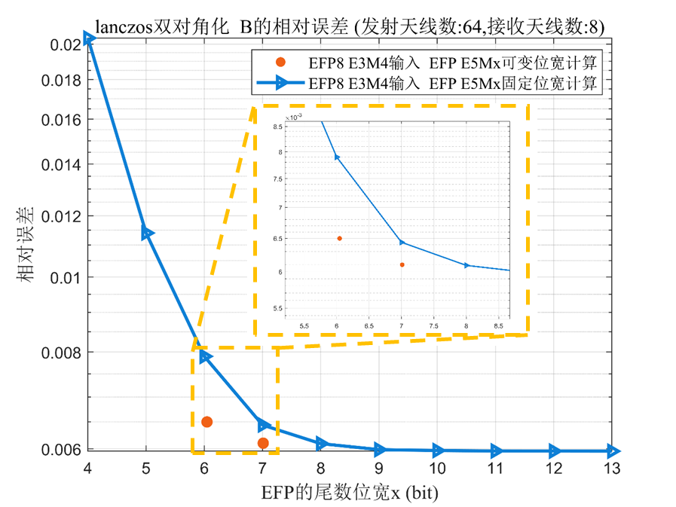

图7-8 可变位宽计算对双对角矩阵B的优化

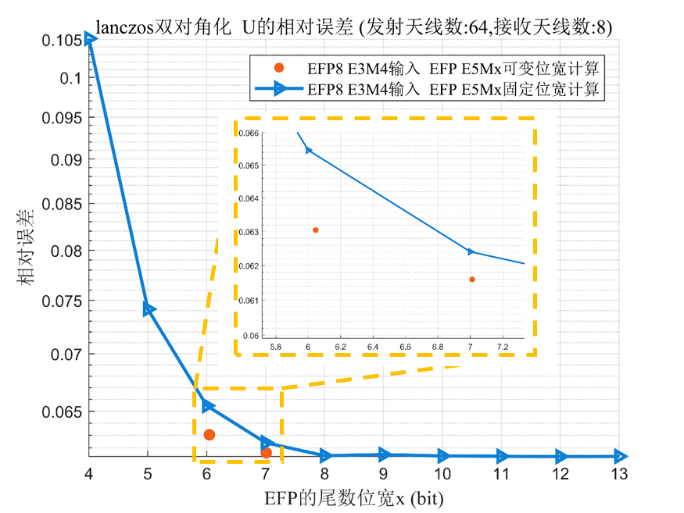

图7-9 可变位宽计算对U的优化

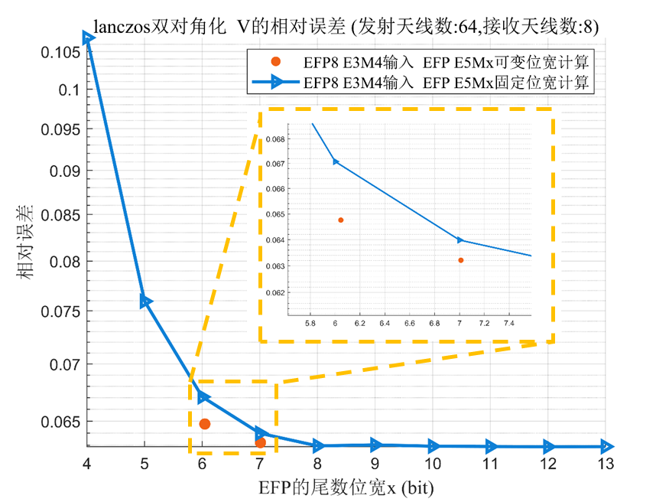

图7-10 可变位宽计算对V的优化

图7-11展示了可变方案2的计算位宽变化图，横坐标：lanczos双对角化计算次序，以实数的加减乘除开方为最小颗粒度，纵坐标：该基础运算所采用的尾数位宽。

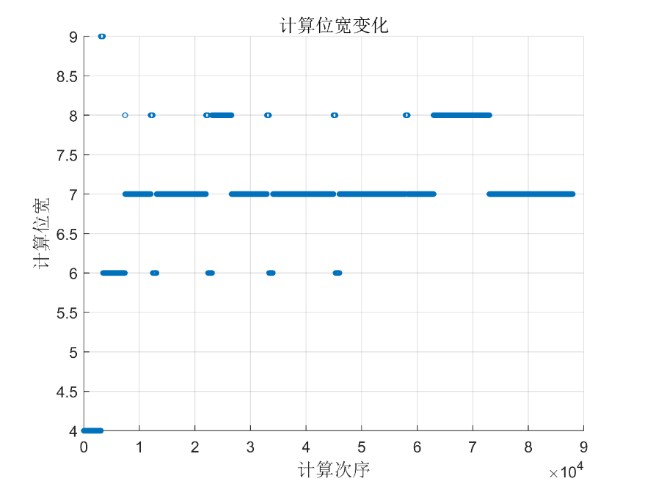

图7-11 可变方案位宽变化 (平均位宽7bit)

图7-12展示lanczos双对角化可变位宽方案对BLER的优化，其中双对角化采用平均位宽7bit的可变方案2，后续带位移的隐式QR迭代采用固定尾数位宽7bit进行，相比于全程固定位宽7bit相比，可变方案的BLER降低47.5%。

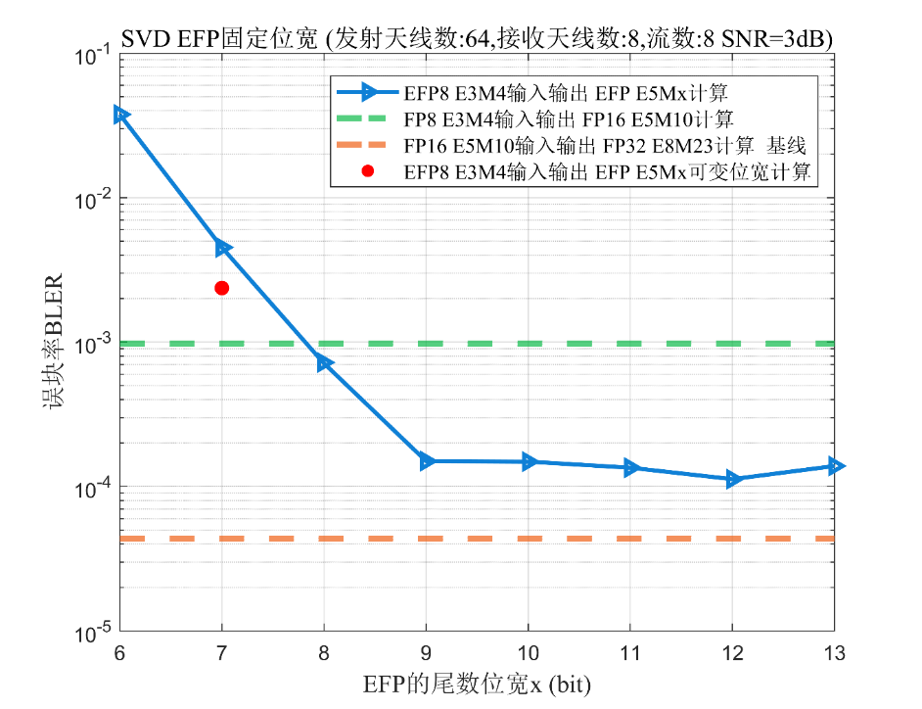

图7-12 lanczos双对角化可变方案对BLER的优化

## 带位移的隐式QR迭代可变方案设计与仿真

### 7.3.1 QR迭代可变位宽计算阶段划分与误差分析

带位移的隐式QR一次循环的具体算法如下，其过程中次对角元素逐次转为0，对于64×8的天线规模来说，需要将7个次对角元素转为0，本节将这7次转换划分为7个阶段，统计每个阶段位宽变化对最终误差的影响。

|  |
| --- |
| 算法 QR迭代的过程 |
| 1. 输入二对角矩阵B的对角元 $δ_{\underline{i}}....δ_{\overset{_}{i}}$ 和次对角元 $γ_{\underline{i}+1}...γ_{\overset{_}{i}}$；//其中 $\underline{i},\overset{_}{i}$ 分别为子矩阵B在总矩阵中的上下标 2. 取矩阵的右下角2×2主子阵   6. //算法3.1.1   8. $\left[\begin{matrix}x & γ_{k+1} \\ y & δ_{k+1}\end{matrix}\right]=\left[\begin{matrix}δ_{k} & γ_{k+1} \\ 0 & δ_{k+1}\end{matrix}\right]\left[\begin{matrix}c & s \\ -s & c\end{matrix}\right];$//对x , y进行更新  9. ($v_{1},v_{2})=Update(c,s,v_{1},v_{2})$; //算法3.1.2 对 $v_{1},v_{2}$ 进行更新  10. $γ_{k}=r;$ 11. $\left[\begin{matrix}c & s & r\end{matrix}\right]=Givens\left(x,y\right);$//算法3.1.1  12. $δ_{k}=r;$ 13. ($u_{1},u_{2})=Update(c,s,u_{1},u_{2})$; //算法3.1.2 对 $u_{1},u_{2}$ 进行更新  14. if $k≠\overset{_}{i}-1$ 15. $\left[\begin{matrix}x & y \\ δ_{k+1} & γ_{k+2}\end{matrix}\right]={\left[\begin{matrix}c & s \\ -s & c\end{matrix}\right]}^{T}\left[\begin{matrix}γ_{k+1} & 0 \\ δ_{k+1} & γ_{k+2}\end{matrix}\right];$//对x , y进行更新  16. else  17. $\left[\begin{aligned}γ_{\overset{_}{i}} \\ δ_{\overset{_}{i}}\end{aligned}\right]={\left[\begin{matrix}c & s \\ -s & c\end{matrix}\right]}^{T}\left[\begin{aligned}γ_{\overset{_}{i}} \\ δ_{\overset{_}{i}}\end{aligned}\right];$ 18. end  19. end |

下图7-13展示了各阶段的计算精度对误差的影响。QR迭代的输入为信道H经过lanczos双对角化得到的U,B,V ，精度选择为EFP12 E5M6。以第一次迭代为列，横坐标为第一次迭代的计算尾数位宽，其余计算阶段采用EFP16 E5M10，纵坐标为QR迭代后得到的SVD分解结果 U, $Σ$,V还原为H后与高精度H的相对误差。

$$error=\frac{{∥H-UΣV^{'}∥}_{fro}}{{∥H∥}_{fro}}$$

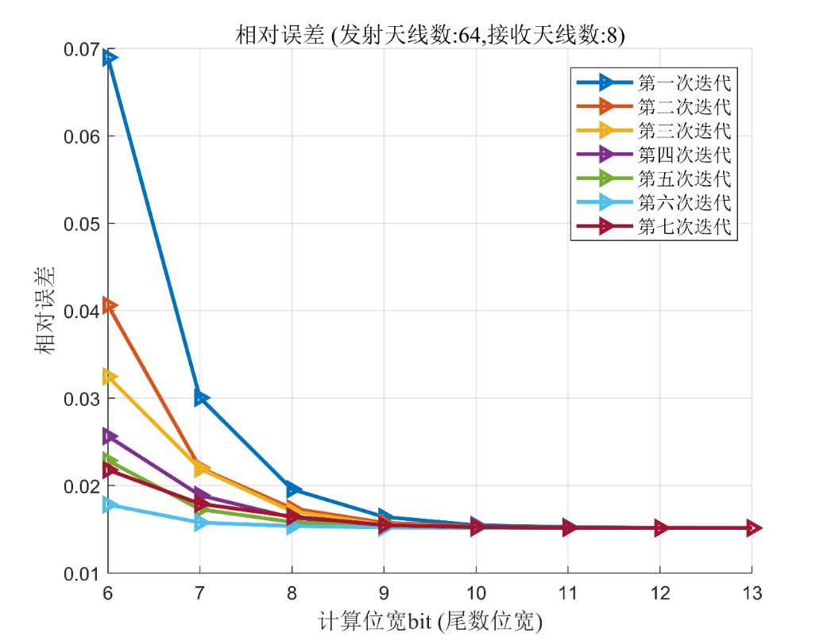

图7-13 每个阶段位宽变化对最终误差的影响

从上图可以看出，随着迭代次数的增加，迭代计算精度对最终误差的影响逐渐减弱，敏感度也相应下降。同时，当前迭代阶段的计算误差会对后续计算的误差产生显著影响。因此，基于这一观察，选择在迭代次数增加的过程中，逐步降低计算位宽的可变方案。

### 7.3.2 QR迭代可变位宽计算性能仿真

根据以上的可变位宽选取策略，生成了2套QR可变方案。表7-2展示了QR可变方案与性能提升。图7-14展示了可变位宽计算相比固定计算的性能优化。图7-15展示了可变方案2的计算位宽变化。

表7-2 QR可变方案与性能提升

|  |  |  |
| --- | --- | --- |
|  | 平均尾数位宽 | 相对误差 |
| 可变方案1 | 7.3bit | 减少16.6% |
| 可变方案2 | 8bit | 减少23.8% |

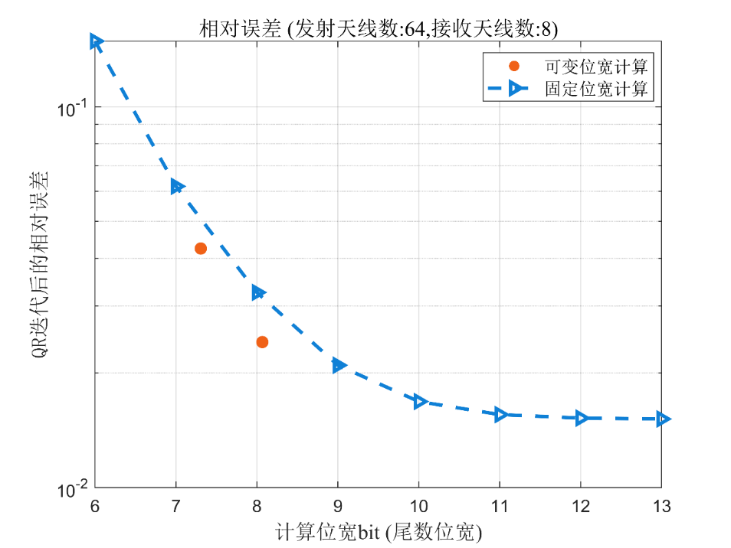

图7-14 QR迭代可变位宽性能优化

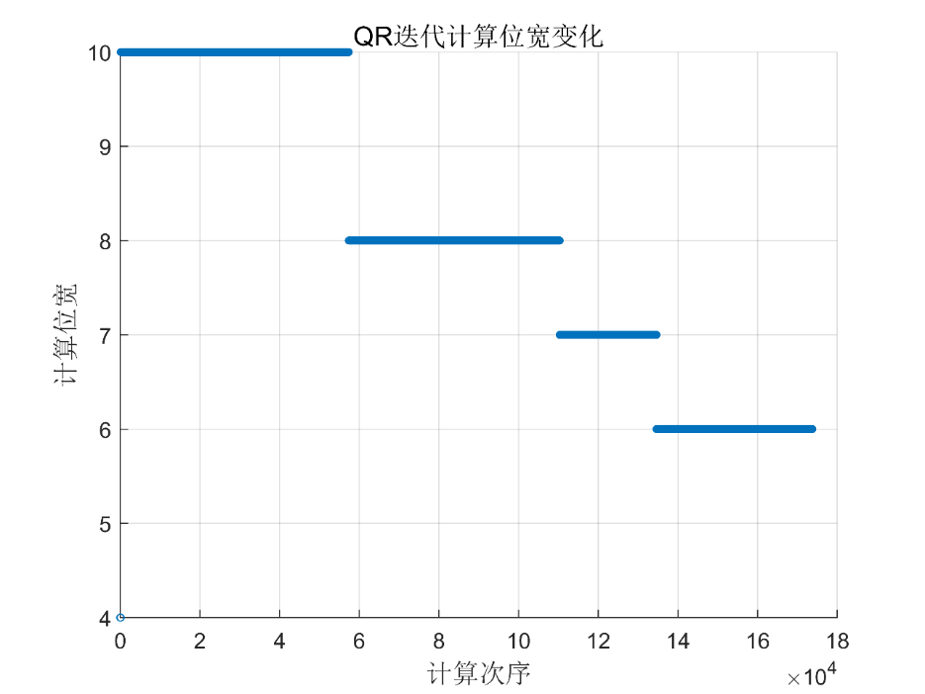

图7-15 QR迭代可变方案计算位宽变化

## 可变计算方案整体性能验证

### 7.4.1 固定SNR场景仿真

将lanczos双对角化的可变方案与QR迭代的可变方案进行结合，并进行BLER仿真测试，如图7-16所示，其组合方案和性能提升如表7-1所示，图7-17展示了组合方案1的计算位宽变化。

表7-1 可变方案和BLER性能提升

|  |  |  |  |  |
| --- | --- | --- | --- | --- |
|  | Lanczos双对角化 | QR迭代 | 平均计算位宽/bit | BLER |
| 组合方案1 | 平均位宽7bit | 平均位宽8bit | 7.6 | 减少56.4% |
| 组合方案2 | 平均位宽6bit | 平均位宽8bit | 7.2 | 减少58.7% |
| 组合方案3 | 平均位宽6bit | 平均位宽7.3bit | 6.6 | 减少56.3% |

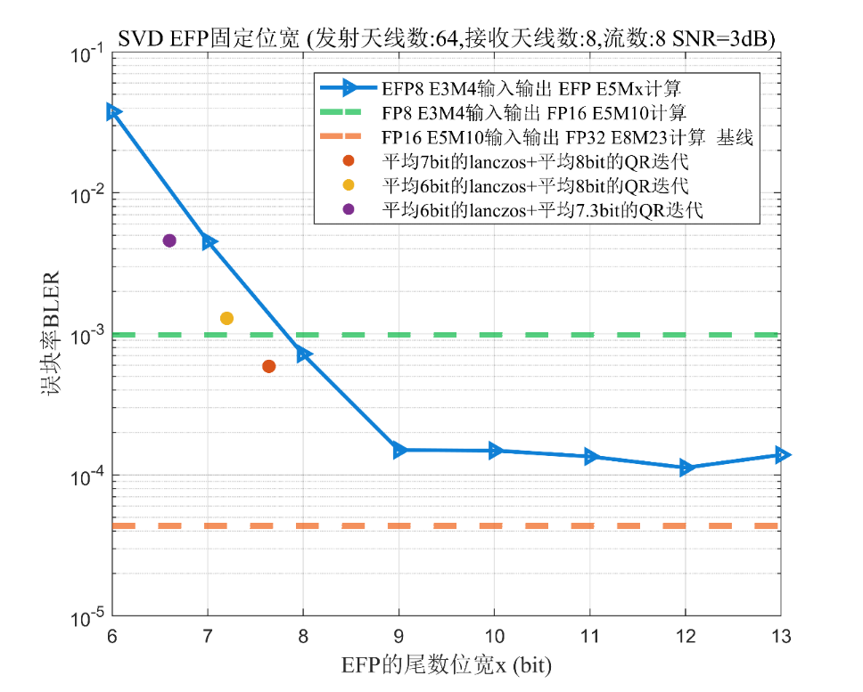

图7-16 SVD可变位宽性能优化

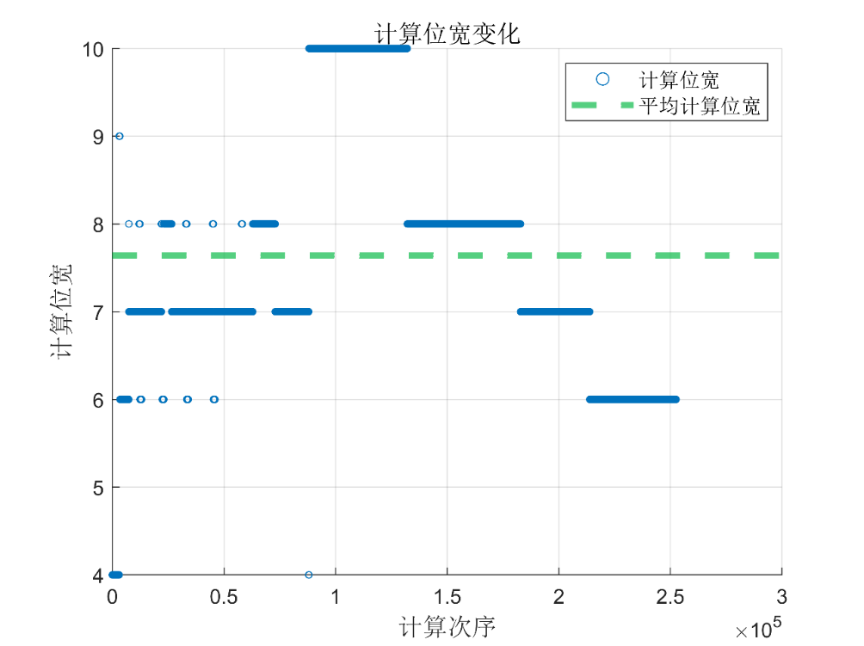

图7-17 组合方案1的计算位宽变化

### 7.4.2 跨SNR场景仿真与稳健性分析

## 7.5 本章小结

参考文献

1. J. Miao, J. Bai, B. Huang, et al. “eBFP: A Processing-in-memory storage method with parallel computing and low latency,” in *Proc. IEEE 8th Int Conf. Comput., Commun, Syst. (ICCCS)*, Guangzhou, China, Apr. 2023, pp. 744-749.
2. J. L. Gustafson. The end of error: unum computing. Fla: Chapman and Hall/CRC, 2017.
3. A. Bocco, Y. Durand, F. Dinechin. “Dynamic precision numerics using a variable-precision UNUM type I HW coprocessor,” in *Proc. IEEE 26th Symp. Comput. Arithmetic (ARITH)*, Kyoto, Japan, Jun. 2019, pp. 104-107.
4. K. Bao, W. Xu, J. Miao, et al. “Variable precision computing for multi-user MIMO precoding: performance vs. complexity,” in *Proc. IEEE 22nd Int. Conf. Comm. Technol. (ICCT)*, Nanjing, China, Mar. 2022, pp.173-177.
5. A. Nannarelli. “Variable precision 16-bit floating-point vector unit for embedded processors,” in *Proc. IEEE 27th Symp. Comput. Arithmetic (ARITH)*, Portland, USA, Aug. 2020, pp. 96-102.
6. P. Raviteja, Y. Hong, and E. Viterbo, “Millimeter wave analog beamforming with low resolution phase shifters for multiuser uplink,” *IEEE Trans. Veh. Technol.*, vol. 67, no. 4, pp. 3205–3215, Apr. 2018.
7. F. Sohrabi and W. Yu, “Hybrid digital and analog beamforming design for large-scale antenna arrays,” *IEEE J. Sel. Top. Signal Process.*, vol. 10, no. 3, pp. 501–513, Apr. 2016.
8. L. Fan, S. Jin, C.-K. Wen, and H. Zhang, “Uplink achievable rate for massive MIMO systems with low-resolution ADC,” *IEEE Commun. Lett.*, vol. 19, no. 12, pp. 2186–2189, Dec. 2015.
9. J. Zhang, L. Dai, S. Sun, and Z. Wang, “On the spectral efficiency of massive MIMO systems with low-resolution ADCs,” *IEEE Commun. Lett.*, vol. 20, no. 5, pp. 842–845, May 2016.
10. H. He, C.-K. Wen, and S. Jin, “Bayesian optimal data detector for hybrid mmWave MIMO-OFDM systems with low-resolution ADCs,” *IEEE J. Sel. Top. Signal Process.*, vol. 12, no. 3, pp. 469–483, Jun. 2018.
11. H. Wu, S. Jin, and X. Gao, “Non-stationary multi-ring channel model for massive MIMO systems,” in *Proc. IEEE Int. Conf. Wireless Commun. & Signal Process (WCSP)*, Nanjing, China, Oct. 2015, pp. 1–6.
12. F. Lai, C.-X. Wang, J. Huang, X. Gao, and F.-C. Zheng, “A novel beam domain channel model for B5G massive MIMO wireless communication systems,” *IEEE Trans. Veh. Technol.*, vol. 72, no. 4, pp. 4143–4156, Apr. 2023.
13. L. Zhu, W. Ma, and R. Zhang, “Modeling and performance analysis for movable antenna enabled wireless communications.” arXiv, Mar. 24, 2024. doi: 10.48550/arXiv.2210.05325.
14. W. Ma, L. Zhu, and R. Zhang, “Compressed sensing based channel estimation for movable antenna communications,” *IEEE Commun. Lett.*, vol. 27, no. 10, pp. 2747–2751, Oct. 2023.
15. F. Liu et al., “Integrated sensing and communications: toward dual-functional wireless networks for 6G and beyond,” *IEEE J. Sel. Areas Commun.*, vol. 40, no. 6, pp. 1728–1767, Jun. 2022.
16. W. Jiang, Z. Wei, F. Liu, Z. Feng, and P. Zhang, “Collaborative precoding design for adjacent integrated sensing and communication base stations.” arXiv, Oct. 12, 2023. doi: 10.48550/arXiv.2310.08246.
17. M. Wu, B. Yin, G. Wang, et al. “Large-scale MIMO detection for 3GPP LTE: algorithms and FPGA implementations,” *IEEE J. Sel. Top. Signal Process.*vol.8, no. 5, pp. 916-929. Mar. 2014.
18. B. Kang, J. H. Yoon, J. Park. “Low complexity massive MIMO detection architecture based on Neumann method,” in *Proc. IEEE Int. Soc Des. Conf. (ISOCC)*. Gyungju, South Korea, Feb. 2015, pp.293-294.
19. 陈晓东, 李世平, 何国强. 基于FPGA的Cholesky分解矩阵求逆. 现代雷达, 2019, 41(10): 58-61.
20. F. Ries, M. T. De, R. Guerrieri. “Triangular matrix inversion on heterogeneous multicore systems. parallel and distributed systems,” *IEEE Trans. Parallel Distrib. Syst.*, vol. 23, no.1, pp. 177-184, Apr. 2011.
21. J. Sherman, W.J. Morrison. “Adjustment of a universe matrix corresponding to changes in a given column or row of the original matrix,” *Ann. Math. Statist.,* vol. 20, no. 4, pp. 621-622, Mar. 1950.
22. 曹海燕,杨敬畏,方昕等.一种大规模MIMO系统低复杂度的CSM检测算法杭州电子科技大学学报(自然科学版), 2018, 38(01): 30-33.
23. C. Wei, C. Zhang, J. Liu. “Design of a fast matrix inversion method based on Cholesky decomposition,” *Electron. Des. Eng.*, vol. 22, no. 1, pp.159-161, Apr. 2014.
24. B. Yin, M. Wu, M. Studerc, et al. “Implementation trade-offs for linear detection in large-scale MIMO systems,” in *Proc. IEEE Int. Conf. Acoust., Speech Signal Process. (ICASSP)*, Vancouver, BC, Canada, May. 2013, pp. 2679-2683.
25. P. A. Businger, G. Golub. “Algorithm 358: singular value decomposition of a complex matrix,” vol.12, no. 10, pp. 564-565, Mar. 1969.
26. R. M. Larsen. “Lanczos bidiagonalization with partial reorthogonalization,” *DAIMI Report Series*, vol. 27, no. 527, pp. 1-90, Oct. 1998.
27. C. H. Wu, P. Y. Tsai. “An SVD processor based on Golub–Reinsch algorithm for MIMO precoding with adjustable precision,” *IEEE Trans. Circuits Syst. I: Regular Papers*, vol. 66, no. 77, pp. 2572-2583, Mar. 2019.
28. M. Connolly, “Probabilistic rounding error analysis for numerical linear algebra,” Ph.D. dissertation, University of Manchester, Manchester, UK, 2023.
29. N. Wang, J. Choi, D. Brand, et al. “Training deep neural networks with 8-bit floating point numbers,” arXiv, Dec. 19, 2018. doi: 10.48550/arXiv.1812.08011.
30. X. Sun, J. Choi, C. Y. Chen, et al. “Hybrid 8-bit floating point (HFP8) training and inference for deep neural networks,” in *Proc. Neural Inf. Process. Syst. (NeurIPS)*, Dec. 2019, pp. 4900–4909.
31. J. Zhao et al., “LNS-Madam: Low-precision training in logarithmic number system using multiplicative weight update,” *IEEE Trans. Comput.*, vol. 71, no. 12, pp. 3179-3190, Dec. 2022.
32. IEEE Standard for Floating-Point Arithmetic, IEEE Std 754-2019, Jul. 2019.
33. F. Dahlqvist, R. Salvia, G. A. Constantinides, “A probabilistic approach to floating-point arithmetic,” in *Proc. 53rd Asilomar Conf. Signals, Syst., Comput. (ACSSC)*, Pacific Grove, CA, USA, Nov. 2019, pp. 596–602.
34. F. Chatelin and M. C. Brunet, “A probabilistic round off error propagation model. application to the eigenvalue problem,” *Reliab. Numer. Comput.*, pp. 139-160, Sep. 1990.
35. M. Fasi and M. Mikaitis, “Algorithms for stochastically rounded elementary arithmetic operations in IEEE 754 floating-point arithmetic,” *IEEE Trans. Emerg. Topics Comput.*, vol. 9, no. 3, pp.1451–1466, Mar. 2021.
36. M. Urabe, “Roundoff error distribution in fixed-point multiplication and a remark about the rounding rule,” *SIAM J. Numer. Anal.*, vol. 5, no. 2, pp. 202–210, Nov. 1968.
37. M. Tienari, “A statistical model of roundoff error for varying length floating-point arithmetic,” *BIT Numer. Math.*, vol. 10, pp. 355–365, Sep. 1970.
38. C. H. Wu and P. Y. Tsai, “An svd processor based on golub–reinsch algorithm for mimo precoding with adjustable precision,” *IEEE Trans. Circuits Syst. I: Reg. Papers*, vol. 66, no. 7, pp.2572–2583, Mar. 2019.